МИНИСТЕРСТВО ОБРАЗОВАНИЯ РЕСПУБЛИКИ БЕЛАРУСЬ
БЕЛОРУССКИЙ ГОСУДАРСТВЕННЫЙ УНИВЕРСИТЕТ
ФАКУЛЬТЕТ ЖУРНАЛИСТИКИ
Кафедра периодической печати и веб-журналистики

БУБНОВА
Ирина Михайловна

ЖЕНСКАЯ ПРЕССА В СИСТЕМЕ СМИ БЕЛАРУСИ: ТЕНДЕНЦИИ РАЗВИТИЯ

Дипломная работа

Научный руководитель –
доцент А.Ф. Пинюта

Допущена к защите
«___» ____________ 2022 г.
Зав. кафедрой периодической печати и веб-журналистики,
С.В. Харитонова

Минск, 2022

ОГЛАВЛЕНИЕ

РЕФЕРАТ……………………………………………………………………….....3
РЭФЕРАТ………………………………………………………………………….4
RESUME…………………………………………………………………………...5
ВВЕДЕНИЕ ……………………………………………………………………….6
ГЛАВА 1 ИСТОРИЯ ВОЗНИКНОВЕНИЯ ИЗДАНИЙ
ДЛЯ ЖЕНЩИН…………………………………………………………………..8
1.1 Женская пресса: общемировой аспект………………………………...8
1.2 Женские издания, распространявшиеся на территории БССР и Западной Беларуси………………………………………………………...10
ГЛАВА 2 СРАВНИТЕЛЬНЫЙ АНАЛИЗ СОВРЕМЕННЫХ ЖЕНСКИХ ИЗДАНИЙ………………………………………………………………………..21
2.1 Структурно-функциональные особенности женской прессы Беларуси и зарубежной……………………………………………………………….21
2.2 Жанрово-тематическое наполнение женских журналов…………….28
ГЛАВА 3 ТЕНДЕНЦИИ В СОЗДАНИИ ЖЕНСКИХ ЖУРНАЛОВ ……..37
3.1 Трансформация печатных зарубежных журналов для женщин…….37
3.2 Тенденции в создании белорусских женских изданий……………....43
ЗАКЛЮЧЕНИЕ ………………………………………………………………....53
СПИСОК ИСПОЛЬЗОВАННЫХ ИСТОЧНИКОВ…………………………55
ПРИЛОЖЕНИЯ………………………………………………………………….59

РЕФЕРАТ

Дипломная работа содержит: 54 страницы, 51 источник, 5 приложений, 36 рисунков.
Ключевые слова: ЖЕНСКИЕ ИЗДАНИЯ, ЖУРНАЛЫ ДЛЯ ЖЕНЩИН, ПЕЧАТНЫЕ СМИ, ИСТОРИЯ, СТРУКТУРА, ЖАНРЫ, ТЕМАТИКА, ЭЛЕКТРОННЫЕ СМИ, СОЦИАЛЬНЫЕ СЕТИ, ЦИФРОВЫЕ ПЛАТФОРМЫ, АДАПТАЦИЯ КОНТЕНТА.
Предмет исследования: тенденции в развитии женской прессы Беларуси и за рубежом, особенности ее структуры и жанрово-тематической наполненности.
Объект исследования: белорусские и зарубежные издания для женщин: «Алеся», «Кудесница», «Гаспадыня», «Город женщин», «Женский журнал», «Домашний очаг», «Лиза».
Цель работы – проанализировать белорусские и зарубежные издания для женщин с точки зрения истории их создания и развития, структуры и функций, жанровой и тематической составляющей.
Методы исследования: аналитический, сравнительно-сопоставительный, классификационный и описательный.
Полученные результаты и их новизна. В ходе исследования было выявлено: а) Снижение тиражей печатных журналов и активный переход редакций в интернет. Наиболее продвинутые создают самостоятельные электронные издания (например, «Город женщин» и «Лиза»). б) Все чаще журналисты с умом начинают подходить к ведению социальных медиа, используя их возможности (видео, истории, комментарии и т.д.). в) В верстке наблюдается стремление к минимализму. г) Тенденция к стиранию жанровых рамок.
Область возможного практического применения: результаты этой дипломной работы могут пригодиться студентам, обучающимся на журналистских специальностях, изучающих периодические и электронные издания. Кроме того, они также будут полезны людям, работающим над созданием женских журналов или собирающихся заняться их изданием. Поскольку работа позволяет ознакомиться с современным и более ранним опытом различных белорусских и зарубежных редакций.
Автор работы подтверждает достоверность материалов и результатов дипломной работы, а также самостоятельность ее выполнения.

___________________ И.М. Бубнова

РЭФЕРАТ

Дыпломная праца змяшчае: 54 старонкі, 51 крыніцу, 5 дадаткаў, 36 малюнкаў.
Ключавыя словы: ЖАНОЧЫЯ ВЫДАННІ, ЧАСОПІСЫ ДЛЯ ЖАНЧЫН, ДРУКАВАНЫЯ СМІ, ГІСТОРЫЯ, СТРУКТУРА, ЖАНРЫ, ТЭМАТЫКА, ЭЛЕКТРОННЫЯ СМІ, САЦЫЯЛЬНЫЯ СЕТКІ, ЛІЧБАВЫЯ ПЛАТФОРМЫ, АДАПТАЦЫЯ КАНТЭНТУ.
Прадмет даследавання: тэндэнцыі ў развіцці жаночай прэсы Беларусі і за мяжой, асаблівасці яе структуры і жанрава-тэматычнай напоўненасці.
Аб’ект даследавання: беларускія і зарубежныя выданні для жанчын: «Алеся», «Кудесница», «Город женщин», «Гаспадыня», «Женский журнал», «Домашний очаг», «Лиза».
Мэта працы – прааналізаваць беларускія і замежныя выданні для жанчын з пункту гледжання гісторыі іх стварэння, развіцця, структуры, функцый, жанравага і тэматычнага складніка.
Метады даследавання: аналітычны, параўнальна-супастаўляльны, класіфікацыйны і апісальны.
Атрыманыя вынікі і іх навізна. У ходзе даследавання было выяўлена: а) зніжэнне тыражу друкаваных часопісаў і актыўны пераход рэдакцый ў інтэрнэт. Найбольш прасунутыя ствараюць самастойныя электронныя выданні (напрыклад, «Город женщин» і «Лиза»). б) Усё часцей журналісты з розумам пачынаюць падыходзіць да вядзення сацыяльных медыя, выкарыстоўваючы іх магчымасці (відэа, гісторыі, каментары і г.д.). в) У вёрстцы назіраецца імкненне да мінімалізму. г) Тэндэнцыя да сцірання жанравых рамак.
Вобласць магчымага практычнага прымянення: вынікі гэтай дыпломнай працы могуць спатрэбіцца студэнтам, якія вучацца на журналісцкіх спецыяльнасцях, дзе вывучаюць перыядычныя і электронныя выданні. Акрамя таго, яны таксама будуць карысныя людзям, якія ствараюць жаночыя часопісы ці якія збіраюцца заняцца выдавецтвам. Паколькі праца дазваляе азнаёміцца з сучасным і больш раннім вопытам розных беларускіх і замежных рэдакцый.
Аўтар пацвярджае дакладнасць матэрыялаў і вынікаў дыпломнай працы, а таксама самастойнасць яе выканання.

___________________ И.М. Бубнова

RESUME

Diploma work includes: 54 pages, 51 sources, 5 applications, 36 pictures.
List of key words: MAGAZINES FOR WOMEN, PRINT MEDIA, HISTORY, STRUCTURE, GENRE, TOPIC, ONLINE MEDIA, SOCIAL NETWORK, DIGITAL PLATFORMS, CONTENT ADAPTATION.
The object of research is trends in the development of women's press in Belarus and abroad. features of its structure and genre-thematic components.
The subject of investigation is belarusian and foreign magazines for women: «Alesya», «Kudesnitsa», «Gaspadynya», «City of Women», «Women's Magazine», «Home», «Lisa».
The purpose is consider Belarusian and foreign publications for women from the point of view of the history of their creation and development, structure and functions, genre and thematic component.
Methods: analytical, comparative, classification and descriptive.
The results and their novelty: In a study was revealed: a) The circulation of print magazines is declining and editorial offices are actively switching to the Internet. The most advanced create independent Online Media (for example, «City of Women» and «Lisa»). b) Increasingly, journalists are starting to wisely approach the management of social media. They use their capabilities (videos, stories, comments, etc.). c)There is a desire for minimalism in the layout. d)The tendency to erase the genre framework.
The area of possible practical application: The results of this diploma work can be useful for students, who study in journalistic specialties, studying periodicals and electronic publications. In addition, they will also be useful for people working to create women's magazines or going to do publishing. Since the work allows you to get acquainted with the modern and earlier experience of various editions in the Republic of Belarus and abroad.
The author of the work confirms the authenticity of the materials and the results of the thesis, as well as the independence of its implementation.

___________________ I.M. Bubnova

ВВЕДЕНИЕ

После изобретения печатного станка и распространения книгопечатания по всему миру жизнь людей в корне изменилась. Со временем человечество научилось использовать инновацию для передачи массовой информации: начали производить печатные издания.
Возникновение любого СМИ – это своеобразный ответ на запрос из вне. Журналы выбранного для исследования направления не исключение. Первые издания для женщин стали появляться в 17 веке, этому способствовало изменение общества в целом. Отражения требовало изменявшееся в лучшую сторону положение женщины. Создание СМИ такого типа свидетельствовало о демократизации и развитии толерантности в мире.
С момента возникновения «женского» направления в журналистике прошло уже более трехсот лет, однако оно остается популярным. За время своего существования издания для женщин установили некоторые стандарты, а также претерпели изменения и продолжают трансформироваться, реагируя на запросы читателей.
Актуальность темы обусловлена необходимостью изучения особенностей медиарынка женских изданий Беларуси и зарубежных стран, а также их изменений с течением времени.
Цель дипломной работы: проанализировать белорусские и зарубежные издания для женщин с точки зрения истории их создания и развития, структуры и функций, жанровой и тематической составляющей.
Для реализации цели решаются следующие задачи:
- Изучить историю создания и развития женских изданий Беларуси.
- Выделить особенности структуры и жанрово-тематической наполненности белорусских женских журналов.
- Познакомиться с зарубежным опытом в изучаемом сегменте средств массовой информации.
- Дать общую характеристику современных женских изданий.
- Классифицировать рассматриваемые издания для женщин.
- Описать и проанализировать выделенные для исследования примеры.
Предметом исследования являются тенденции в развитии женской прессы Беларуси и за рубежом, особенности ее структуры и жанрово-тематической наполненности.
Объектом исследования являются белорусские и зарубежные издания для женщин: «Алеся», «Кудесница», «Гаспадыня», «Город женщин», «Женский журнал», «Домашний очаг», «Лиза».
Теоретической базой дипломной работы послужили исследования таких ученых, как П.Л. Дорощенок, Р.И. Мелешевич, Н.В. Тумилович, Т.В. Силина-Ясинская, Е.Ю. Коломийцева, В.В. Смеюха, С.М. Черменская, Е.А. Пленкина и других [4,5]; [7,8,9]; [18]; [15,16,17]; [6]; [13]; [22]; [10].
Планируется использование следующих методов исследования: аналитический, сравнительно-сопоставительный, классификационный и описательный.
Структура дипломной работы: введение, три главы, заключение, список использованных источников и приложения.

ГЛАВА 1
ИСТОРИЯ ВОЗНИКНОВЕНИЯ ПЕРИОДИЧЕСКИХ ИЗДАНИЙ ДЛЯ ЖЕНЩИН

  - Женская пресса: общемировой аспект

Первый женский журнал под названием «Дамский Меркурий» («Ladies Mercury») появился в конце XVIII века в Англии, благодаря издателю и журналисту Джону Дельтону (см. приложение А, рис.1). Целевая аудитория состояла в первую очередь из знатных особ того времени. Согласно позиционированию, издание ставило на первое место темы любви, отношений, брака и быта; на второе – материалы, касающиеся модных веяний и стиля. Однако на деле все было наоборот. «С начала XVIII столетия чтение модных журналов считалось признаком хорошего вкуса, их подписчиками становились актрисы, певицы и светские дамы. Во второй половине XVIII в. появляются первые специализированные издания, полностью посвященные моде. В 1776 г. ̶ парижский журнал «Galerie des modes et costumes francais» («Галерея мод и французские костюмы»), в 1785 г. ̶ французский «Cabinet des modes ou les modes nouvelles» («Управление образами и последними модами»), в 1779 – немецкий «Bertuch’sche Journal des Luxus und der Moden» («Журнал роскоши и моды»), в 1786 – «итальянский Journal des dames et des modes en France» («Женский журнал и моды Франции»), в 1794 г. – английский «Gallery of Fashion» («Галерея моды») Эккермана, в 1797 – французский «Journal des Dames et des Modes» («Женский журнал мод») и др.», – пишут в своей научной статье «История возникновения женских журналов в Европе» Л. В. Порываева и Е. В. Кондрашева [11, С. 87]. Затем в конце читательской аудитории представилось новое издание «The Pharos» («Маяк»), на его страницах нашлось место социальным и культурным вопросам.
Ближе к XIX веку тематика начала все чаще способствовать не только развлечению дам, но и образованию и расширению их кругозора. Так, например, появился журнал Самюэля Битона «The English Woman’s Domestic Magazine» («Домашний журнал англичанки»), который ежемесячно освещал традиционные женские занятия (шитье, приготовление пищи, уборка) и давал полезные советы по ведению хозяйства и воспитанию детей.
Первый журнал для американок «Дамская книга Годи» появился в 1830 году. Популярность и любовь читателя этому изданию принесли публикации эссе, очерков и ярких иллюстраций.
Во Франции нишу женских изданий первым 1867 году занял «Harper’s Bazaar», существующий по сегодняшний день. До 1901 года журнал выходил еженедельно, а затем перешел на ежемесячную периодичность. На своих полосах издание транслировало проявления французской и немецкой моды [10, C. 20].
Первый женский журнал в России появился в 1779 при Екатерине II Великой и носил название «Модное ежемесячное издание. Библиотека для дамского туалета» (см. приложение А, рис.2). В отличие от своих европейских предшественников русский журнал не освещал вопросы моды, а являлся литературным альманахом, в котором публиковали женские любовные романы, рассказы и стихи. Его главным редактором стал знаменитый издатель Николай Новиков. К публикации привлекались и авторы, такие как Александр Сумароков и Василий Майков. Журнал не пестрил обилием иллюстраций, однако в каждом номере присутствовала карикатура на легкомысленных дам, высмеивалось чрезмерное внимание к нарядам. Этот шаг был очевидно смелым, однако он не принес успеха, так как большинство не было готово принимать столь жесткую правду. Еще одним минусом при создании являлось отсутствие опыта работы в данной сфере. Создатели попросту не имели точного представления о собственной аудиторию. Кроме того, сами читательницы не были готовы еще потреблять информацию в предлагаемом им виде, из-за этого отсутствовал необходимый объем спроса. Все эти факторы послужили скорому закрытию издания.
В XIX веке Европейские журналы «подкупили» своей красочностью и русских читательниц, что не могло не волновать местных издателей. Решить проблему зарубежного превосходства взялся Петр Шаликов, в 1823 году он выпустил первый номер «Дамского журнала» (см. приложение А, рис.3). Редактор исправил ошибки коллег в прошлом при этом сохранив русский упор на интеллектуальность. Издание имело три раздела: литературный, в котором публиковали различные произведения отечественных авторов; критический, в котором можно было найти рецензии на театральные постановки и афиша интересных пьес; и модный в котором публиковали эскизы европейских нарядов. В своей статье «Чему учили женские журналы прошлых веков» Мария Соловьева, рассказывая о «Дамском журнале» отмечала: «Он пользовался популярностью среди женщин, но мужчины издание критиковали. Ведь чрезмерное увлечение своей внешностью в те годы считалось недостойным занятием — сродни любовным интригам. Кондратий Рылеев и Александр Бестужев саркастически называли «Дамский журнал» «нарумяненным», а министр духовных дел и народного просвещения князь Александр Голицын был возмущен тем, что в журнале «целью настоящей жизни и счастия поставляют чувственные наслаждения» [14]. Не смотря на разногласия между людьми по поводу «Дамского журнала», он просуществовало 10 лет. Кроме того, «Дамский журнал» в отличие от журнала «Модное ежемесячное издание. Библиотека для дамского туалета» делал акцент на положительных характеристиках дам и всячески их восхвалял, легко предположить, что и благодаря этому издание выходило достаточно долго для своего времени. На страницах издания публиковались литературные произведения, ноты и слова песен, а также женщин в нарядах.
Следующим важным этапом в истории женских периодических изданий стал приход женщины к управлению журналом. Таким инноватором стала Елизавета Сафонова. В начале история будущего издателя складывалась печально. Овдовев Сафонова и ее трое детей остались без средств к существованию. Осознав сложность ситуации, женщина, ссылаясь на свое положение, получила разрешение в цензурном управлении открыть свой журнал. Получив одобрение Елизавета открывает в 1836 Москве «Журнал новейшего шитья». Издание под начальством представительницы целевой аудитории значительно отличался не только от отечественных, но и от зарубежных конкурентов. Главными отличиями журнала была его практическая направленность, а также то, что он предназначался для дам из простого населения. На страницах журнала публиковались материалы в виде советов по тому, как можно разнообразить свой гардероб [6]. Получив положительный опыт Сафонова продолжила заниматься издательским делом и в 1860-х возглавляет в Санкт-Петербурге журнал «Ваза», который впоследствии просуществовал 52 года (см. приложение А, рис.4). Также она впервые превратила издательство в бизнес, начала использовать приложения к журналу (выкройки, схемы и т.д.), а также выделять целые полосы под рекламу.
Говоря об журналах для женщин стоит упомянуть и те издания, которые выходили за традиционные рамки домоводства и моды. Первые общественно-политические журналы появились в конце XIX века, например, «Друг женщин» (1882 – 1884 г.г.) и «Женское дело». Они затрагивали вопросы дискриминации, общественно-политическую роль женщины в обществе, некоторые освещали судебные процессы над женщинами. Эти представители СМИ в сегменте в то время были не так популярны среди читательниц по сравнению со своими конкурентами [1].

1.2 Женские издания, распространявшиеся на территории БССР и Западной Беларуси

После совершения Октябрьской революции произошел очередной виток в истории многих государств. На территории бывшей Российской империи было образовано шесть самостоятельных республик. Для Беларуси это время особенно важно, потому что именно тогда был сделан шаг к новой независимой стране. Согласно историческим фактам, в ночь с 24 на 25 марта 1918 года после нескольких тщетных попыток и десятичасовых разговоров принята Третья уставная грамота, которая провозгласила независимость Белорусской Народной Республики. 1 января 1919 года составлен «Манифест Временного рабоче-крестьянского советского правительства Белоруссии» и провозглашена ССРБ. Начиная с этого момента Беларусь начинает развиваться наравне со всеми, а позже в составе Советского Союза. Помимо развития, науки, культуры, образования и национального самосознания возникают собственные средства массовой информации.
Первым исконно белорусским журналом для женщин является «Беларуская работніца і сялянка» (современная «Алеся») – ежемесячное, общественно-политическое и литературно-художественное издание. Его первый номер вышел на белорусском языке в 1924 году (см. приложение Б, рис.1,2,3). Журнал был создан в сотрудничестве с отделом по работе среди женщин ЦК Компартии Беларуси. Главной целью издания в первые годы было пробудить сознание женского населения страны, объяснить белорускам суть коммунистического движения, а также призвать женщин страны вступить в партию.
Главный редактор Мария Фёдоровна Муратова родилась в 1900 году на Украине в семье железнодорожника. Уже в 14 лет девушка проявила свою жизненную позицию и особенности характера: она стала работать на табачной фабрике. С 1918 в составе ревкома ст. Бахмач боролась с бандитами и проводила агитацию среди военных, крестьян и рабочих. После переезда семьи в Беларусь, стала секретарем уездного военкомата. В 1919 г. Мария Федоровна была принята в ряды коммунистической партии и назначена заведующей женотделом уездного комитета партии. В 22 года девушка отправилась учиться в Москву, однако закончить рабфак не удалось, так как в этом же году ее пригласили возглавить женотдел Белбюро ЦК КП(б) Беларуси. Находясь на очередной руководящей должности Муратова сделала немало для партии и женского населения страны. Например, она способствовала решению проблем, касающихся условий женского труда на производстве или вопросов, касающихся матерей и их детей. Будучи идейной, Мария без труда «зажигала» огонь в глазах своих соотечественниц и способствовала возникновению женских объединений. Благодаря своим заслугам несмотря на достаточно молодой возраст в 1924 году Муратову назначили на должность главного редактора «Беларускай работніцы і сялянкі» [5, C. 13], [20, C. 7].
Особенностью нового белорусского журнала для женщин стало то, что редакционная коллегия издания состояла в большинстве своем из женщин, а не из мужчин. Кроме главного редактора Марии Муратовой в состав редакции вошли Л. Багуцкая, Л. Каган – заместитель руководителя женского отдела при ЦК КП(б).
Журнал выходил на 46–50 страницах формата А4 на русском и белорусском языках. Тираж первых двух номеров составлял 6000 экземпляров, а затем (в 1925 –1928 гг.) количество выпускаемых номеров варьировалось от 2000 до 8000. Изначальная цена издания составляла 20 копеек, однако скоро ее снизили до 15 и это помогло сделать журнал доступнее для простого читателя, на которого он был ориентирован [5, C. 13].
На первой полосе ноябрьского выпуска 1924 года была заложена традиция дизайнерского оформления: главными героинями стали работница и крестьянка. Женщин изображали парой, при этом одна из них всегда держала в руках выпуск «Беларускай работніцы і сялянки». Неотъемлемой чертой обложки был красный цвет – символ Октябрьской революции. В первом номере в него был раскрашен флаг в руках работницы, в последующем этот цвет имел ее платок. Интересно, что главные образы журнала сопровождались их предположительной «средой обитания»: с одной стороны, это была деревня, а с другой – фабрики и заводы. Также неотъемлемой частью первой полосы являлось само название журнала, его слоган «Пралетары ўсіх краёў, злучайцеся» и выходные данные с надписью номера, месяца и года выпуска и учредителя (Органа отдела по работе среди женщин ЦККПБ). Для второго выпуска редакция создала новую обложку и переместила название журнала на верх полосы, такой вид первая полоса сохраняла примерно до одиннадцатого выпуска 1925, после чего немного изменила формат [5, C. 14]. (см. приложение Б, рис. 1,2,3)
Далее поговорим об информационном наполнении «Беларускай работніцы і сялянкі». После совершения революции целью большевиков стала реализация стратегии общественной активизации народа, в нее входили и женщины, которых тоже планировали использовать в качестве новой рабочей силы на фронте, фабриках, заводах, в деревне. Однако женщины, привыкшие к «старому» миру и прежним нормам, совершенно не были подготовлены к этому. С целью этой подготовки приняли решение освободить их от гнета суеверий. Этой цели в первую очередь мешала мораль, связанная с вероисповеданием, поэтому большевики сделали упор на борьбу с религией и распространением своей идеологии [7, C. 129].
Для того, чтобы подготовить человека к выполнению требуемых от него задач, большевики стали использовать СМИ в качестве учебников. В этих «учебных пособиях» подавалась история СССР, были представлены новые определения и понятия и подробно расписывались их значения. Исключение не составили и женские журналы, в том числе и «Беларуская работніца і сялянка». В первом выпуске появились идеологические материалы, где рассказывали о ленинской партии и революции. Например, в публикации «Крестьянки, ближе к советам, ближе к партии» А. Криницкий рассказывает о том, что совершила революция, кто является частью противоборствующих сторон: «С одной стороны, борются капиталист, кулак, поп, частная лавка, темнота, вековые предрассудки. С другой стороны, рабочий в союзе с бедняком, коммунисты и комсомольцы, честные учителя и агрономы, кооператив» [5, C. 14]. Перечислив оппонентов, автор обращается к крестьянке с вопросом с кем она пойдет и предупреждает, что стоять по середине нельзя, а также сообщает, что без женщины, особенно без крестьянки, невозможно будет построить новый мир и далее перечисляет все, что «должна» крестьянка сделать для государства. Идеологической пропаганде были посвящены целые рубрики, и они имели довольно масштабные размеры. В одном из таких разделов, который назывался «Перавыбары дэлегацкіх сходаў» давались подробные ответы на вопросы, что такое собрания делегатов, для чего они нужны, кто может в них участвовать, чем занимаются делегаты и т. п. В данной рубрике публиковались не только статьи, но и стихи, посвященные делегатскому движению. Большую часть ее также занимали короткие рассказы «из первых уст», в которых героини рассказывали о своем опыте делегатских собраний, эти материалы носили в большинстве своем однотипные названия: «Делегатка Песляк», «Делегатка Павлова», «Делегатка Шустер» и другие. Интересно, что в номерах журнала редко встречаются имена людей, они зачастую заменяются на должность, звание и фамилию. Можно предположить, что таким образом личность лишалась в какой-то степени своей индивидуальности и приближалась к общей массе. Как уже было ранее сказано, большевики вели активною борьбу со старым миром и его предрассудками, куда входила и борьба с религией. В журнале в первые годы выхода было достаточно заметок, посвященных антирелигиозной тематике: «Красные крестины», «Не будем ходить в синагогу» и т. д., в каждой из них автор рассказывал о том, почему именно белорусская работница и селянка не должна верить в Бога. Многие из этих материалов были написаны от первого лица и составляли до 5–10 строк.
Все перечисленные рубрики совершенствовались и дополнялись, создавая определенный имидж издания, однако среди них хочется выделить пару тех, которые способствовали развитию журналистского образования. Издатели хотели «вырастить» из темной женщины не только просто гражданку Советского Союза и главную последовательницу Ленина, но и сделать ее сотрудником своего издания. Редакция не раз обращалась к читательницам с просьбой писать. Для этой темы выделялось две постоянные рубрики: «Переписка с читателем» и «Паштовая скрынка». Что-то подобное сохранилось и до наших дней, однако оно претерпело изменения, ранее же эти разделы имели сходство с учебником по журналистскому мастерству. В рубрике, «Переписка с читателем» содержалась информация о том, кто может быть корреспондентом, о чем он может писать и каким образом, также давалась четкая инструкция об обязанностях работницы и крестьянки, которые хотят работать корреспондентами. Петрова Ю. (автор одного из материалов, посвященных «журналистскому образованию») к таким обязанностям относит: «быть в гуще общественной жизни», «агитировать за свой журнал и распространять его», «вербовать не только подборщиц, но и новых сотрудниц журнала» и др. Однако представленная информация носила скорее условный характер, в ней не было ни научных терминов, ни конкретных сведений. Чуть позже этот раздел был переименован в «Страничку селькорки», где уже профессиональным языком были озвучены требования к предоставляемым материалам (размер, жанр и т. д.). Поскольку материал был обращен в первую очередь к начинающим авторам, то в нем подробно разбирали способы написания журналистских произведений. Вторая рубрика («Паштовая скрынка») посвящалась журналистскому мастерству, и выполняла роль современной электронной почты: в ней публиковали ответы на присланные материалы (см. приложение Б, рис.4).
Если говорить о языковых особенностях издания «Беларуская работніца і сялянка» в первые годы существования, то можно выделить сразу несколько. Поскольку это издание изначально позиционировало себя как журнал для женщин, то в первую очередь в глаза бросается количество феминитивов – их немало: сельсаветчыца, селькорка, рабселькорка, делегатка и т. д. Достаточно много использовалось глаголов в повелительном наклонении: «Оберегайте своих детей от скарлатины», «Работніцы і сялянкі, выбірайце ў саветы!», много слов «должны».
Стоит заметить, что несмотря на ограниченность в средствах, отсутствие каких-либо особенных приспособлений и небольшой опыт в издательской деятельности, редакция справилась со своей задачей на отлично. Это было заметно и в иллюстрировании издания. С самого первого выпуска редакторы старались разбавить массивные блоки текста с помощью рисунков, позже их стали дополнять фотографии, олицетворяющие целую эпоху. С каждым годом качество фотографий улучшалось. Журнал с первого номера много внимания уделял художественному оформлению (см. приложение Б, рис. 5,6,7,8). Особенно выделялся он на фоне других в период, когда главным художником был замечательный белорусский график Геннадий Измудинский. Его работа по дизайну обложек делала их действительно отличительными среди изданий 1920-х гг. [21, C. 9].
Следующим этапом в истории издания стало его первое переименование. В октябре 1931 года журнал «Беларуская работніца и сялянка» сменил свое название на «Работніца і калгасніца Беларусі». В это время, как уже ранее говорилось, журнал радовал читателей три раза в месяц, однако тираж заметно снизился до 8 900 экземпляров (в сентябре вышеуказанного года тираж составлял более 18 тысяч). Уменьшилось не только количество экземпляров, но и сам объем издания, теперь он составлял около двадцати страниц. Существенных изменений, связанных не с количественными показателями, а с тематическим наполнением номеров сразу не произошло. Тематика журнала осталась прежней, но названия рубрик стали другими, а некоторые исчезли вовсе. Вместо привычных «Аховы здароўя» появились «Парады доктара», вместо «Сельскай гаспадаркі» – «Парады агранома» и др. Стоит заметить, что первый (подготовительный) период женщины-белоруски к восприятию информации был успешно завершен. Читательницы больше не нуждались в объяснении, а были способны воспринимать информацию самостоятельно. Теперь упор делался не на отваживание людских привычек от старого мира, а на экономические, сельскохозяйственные и политические проблемы и успех общества: «Калгасы растуць і мацнеюць», «Уключыліся ў конкурс на лепшага свінара», «Як павысіць удой малака». Появилось понятие ударники и ударницы. Со страниц журнала практически исчез русский язык. Что касается литературного раздела, то он стал уже, однако теперь объем произведения мог превышать двести строк (ранее это являлось уже максимумом). Начали публиковать большие произведения, которые могли растягиваться на несколько номеров, например, «Варварына перамога» Марии Ершовой.
Десятилетний период с 1931 по 1941 годы ближе к своему концу внес коррективы в тематическую наполняемость «Работніцы і калгасніцы Беларусі». В последних номерах журнала акцент был сделан на образование и физическую подготовку женской части населения: «Як я стала фізкультурніцай», «Настаўніца», «Аб выхаванні вучняў», «Гімнастыка для жанчын». В одном из номеров заведующий кафедры гимнастики и факультета физкультуры БССР подробно рассказал о выполнении специализированных упражнений, его рассказ сопровождался рисунками.
Иллюстрационный аппарат издания также был расширен: материалы дополняли рисунки, имевшие набросочный характер; также в журнале стали публиковать фотографии не только в форме портретов, теперь на части фотоснимков были запечатлены природа, животные, техника и прочее (см. приложение Б).
Следующим этапом в развитии белорусского журнала стала очередная смена названия. После окончания Великой Отечественной войны издание вышло в 1946 году под немного реформированным первоначальным названием: «Работніца і сялянка». В 1946 году в силу обстоятельств изменилась направленность издания. Все чаще в женском журнале стали подниматься и неженские темы. Изменилось строение и тематика редакционных писем. Свидетельством этого служат рассказы последователей сотрудников редакции того времени и фактический материал. Читатели начали активно делиться с «Работніцай і сялянкай» своими историями про то страшное военное время, о человеческой судьбе, о боли и о героизме. Одной из таких историй стала история о флаге Белорусской ССР, который белоруска Наталья Фарафонова с дочерью спасли во время оккупации. Кстати, этот флаг до сих пор находится в белорусском Государственном музее истории Великой Отечественной войны. А мать и дочь Фарафоновы были награждены Президиумом Верховного Совета БССР за отвагу и мужество [21, C. 9]. Прошел не один год, прежде чем журнал и его читательницы смогли вновь научиться жить в мире, однако это все же произошло. В 50-х -60-х журнал стал принимать вид, более привычный для современного человека. Снизился процент идеологической составляющей. Безусловно, она не исчезла вовсе, но теперь она была не так ярко выражена и в большинстве случаев скрыта. Журналисты стали писать о женской моде, при этом не забывали о представителях сильного пола. Благодаря таким материалам теперь мы можем делать выводы о свойствах тогдашних тенденций: узнавать, сравнивать с сегодняшним днем и перенимать. Еще одной особенностью стало то, что теперь множество белорусов переселилось в город. Вследствие таких новшеств в «Работніцы і сялянцы» стали появляться материалы, посвященные жизни городского человека: «Зробім кватэру ўтульней». Появляются рубрики с музыкальными нотами, а также введены детские странички.
Если говорить о дизайнерском решении журнала, то стоит отметить вид верстки, который стал более разнообразным: теперь редакция стала использовать не только двухколонный, но и вариант со множеством колонок (от 2 до 5-6).
Белорусское общественно-политическое и литературно-художественное издание существует по сей день. За свои 98 лет оно не единожды меняло свое название. С 1924 по 1930 год оно носило первоначальное название: «Беларуская работніца і сялянка». В период с 1931 по 1941 – «Работніца і калгасніца Беларусі», в 1946 – 1994 годы опять вернулись к «Работніцы і сялянцы». И только в 1995 журнал получил название «Алеся», под которым выходит и сегодня [5, С. 12].
С момента создания «Алеси» сменялось также и руководство издания. Поэтому вспоминая об истории журнала, невозможно не упомянуть главных редакторов. Как уже было ранее сказано у истоков журнала, начиная с 1924 года стояла Мария Федоровна Муратова. Свою деятельность на посту главного редактора она осуществляла до 1947 года, следующим руководителем в 1948—1972 годах стала Александра Ус. В 1972 на ее место пришла Мария Карпенко, под руководством которой журнал выходил до 1999. Начиная с 2000 года в жизни издания происходят перемены и главным редактором становится белорусская писательница, переводчица и поэтесса Раиса Боровикова.
Раиса Андреевна Боровикова родилась 11 мая в деревне Пешки Березовского района, Брестской области в семье служащего. После школы продолжила обучение в Московском Литературном институте имени Максима Горького, который окончила в 1971 году. Работала редактором Беларусьфильма (1971—1972), корреспондентом белорусской газеты «Літаратура і мастацтва» и литературным консультантом редакции газеты «Чырвоная змена». Литературный опыт писательницы достаточно большой, она является автором поэтических сборников «Ромашковый берег», «Слушаю сердце», поэмы «Барбара Радзивилл», книги рассказов «Ужин манекенов» и многих других. Хочется отметить, что Раиса Андреевна писала также и для детей («Казкі астранаўта», «Пра кашэчнага караля Варгіна…»). Кроме того, Боровикова переводила зарубежных писателей, таких как Ганс Христиан Андерсен и Братья Гримм. В 1988 году она стала Лауреатом премии Союза писателей БССР им. А. Кулешова, в 1993 была удостоена Государственной премии Беларуси в области литературы.
В 2003 году у журнала «Алеся» вновь сменился руководитель, им стала журналист и писатель Тамара Петровна Бунто. Будущий главный редактор родилась 21 апреля 1959 года в городе Молодечно. После окончания средней школы № 3 она поступила на факультет журналистики БГУ. В 1980 – 1994 годах жила за пределами Беларуси, работала на различных должностях в военных учреждениях и частях, где проходила служба ее мужа. После возвращения в 1994 году на родину в Беларусь работала корреспондентом газеты «Во славу Родины». Печатала свои литературные произведения в журналах «Алеся», «Березка», «Вожык», «Неман», «Звязда», «Зорька», «ЛіМ», а также в некоторых изданиях России и Украины. Автор трех сборников рассказов для детей: «Белое облачко», «Дзяўчынка з Вішнёвага завулка», «Чароўны кошык». В должности главного редактора «Алеси» была до 2014 года, в 2015 году ее сменила Лариса Павловна Раковская [4, C.32-34].
Поскольку издание в первую очередь было предназначено для женщин, то логичным было бы затронуть тему центрального образа героини, представляемого в журнале, который менялся соответственно времени. Раиса Ивановна Мелешевич в своем исследовании «Беларуская работніца і сялянка» — першае нацыянальнае выданне для жанчын» по этому принципу выделяет четыре периода в деятельности издания:
- становление (1924 – 1941): понятие «женщина» на страницах издания отождествляется с понятием «трудовая». Главное для нее – производственная и общественная жизнь;
- послевоенный (1946 – 1956): женщина — это и Родина-мать, и защитник, и строитель новой послевоенной жизни;
- переходный (1956 – 1985): понятие «женщина» трактуется как понятия «жена» и «мать». Обращается внимание еще и на личное женское счастье;
- нейтральный (1985 г. – по настоящее время): понятие «женщина» отождествляется с общим понятием «личность». Женщина имеет свою точку зрения на все процессы в обществе и активно защищает свои суждения. Иметь семью или строить карьеру — это ее выбор, по отношению к которому журнал занимает нейтральную позицию, печатая различные точки зрения [7, С. 130].
«Жаноцкая справа»
В марте 1931 года в Вильнюсе объединение белорусских женщин имени Алоизы Степановны Пашкевич выпустило новый журнал «Жаноцкая справа» (см. приложение Б, рис.9). Стоит сказать, что в перерыве между двумя мировыми войнами в Западной Беларуси достаточно часто возникали различные общественные организации, которые имели свои СМИ, освещающие вопросы культуры и просвещения. Однако вышеупомянутое нами объединение и его издание стали наиболее активным проявлением белорусского женского движения [2, С. 283].
Главным редактором стала выпускница Пружанской женской гимназии, белорусский общественный деятель, краевед и учитель Надежда Макаровна Шнаркевич. До редакторской деятельности девушка окончила педагогические курсы и работала с 1925 года в Вильнюсе заведующей детским приютом-интернатом при Виленской белорусской гимназии, а также являлась сотрудником секретариата общества белорусской школы. В 30-х годах присоединилась к активисткам общественного объединения имени Тетки. Много времени Надежда посвятила краеведческой работе. Благодаря ей были сохранена информация по истории Несвижской и Клецкой белорусских гимназий из воспоминаний мужа общественного и политического деятеля Беларуси Язепа Константиновича Шнаркевича. Кроме того, ею были подготовлены фотоальбомы по истории школ и гимназий в Западной Беларуси и творчестве Забейды-Сумицкого [2, C. 286].
«Жаноцкая справа» просуществовала недолго, в ноябре 1931 года ее закрыли, однако даже за девять месяцев своего существования журнал достиг успеха. Выходил он раз в месяц на 12 полосах формата А4 (на нерегулярной основе). Несмотря на то, что выпускался он меньше года, все же оставил свой след в истории женской прессы. Вышел он на семь лет позже вышеупомянутого издания «Беларуская работніца і сялянка» и имел сущетственные отличия.
Хочется отметить, что в отличии от «Беларускай работніцы і сялянкі» «Жаноцкая справа» была менее подвержена идеологической пропаганде. Внимание в ней больше уделялось непосредственно белорусскому национальному началу. Журнал поднимал проблемы жизни, быта, социально-политического положения женщины Западной Беларуси. Издание информировало о политических и общественных событиях в Западной Беларуси и Польше. Кроме того, на страницах журнала можно было найти изображения национальных костюмов, которые носили в разных регионах Беларуси, а также истории их происхождения. Постоянным подписчицам редакция вместе с каждым номером высылала выкройки в настоящую величину. В издании нашлось место и некоторым произведениям белорусской классики, например, в одном из номеров было опубликовано стихотворение «Слуцкія ткачыхі» М. Богдановича. Уделялось также внимание садово-огородницкой и хозяйственной тематике. Если в «Беларускай работніцы і сялянцы» белорусок воспитывали в первую очередь как партийных активисток, то здесь целью была именно культурная личность. В «Жаноцкай справе» белорусок, к примеру, призывали создавать в своих деревнях хатки-читальни и готовится к праздничным спектаклям. По своему содержанию «Жаноцкая справа» имела достаточно много сходств с современными журналами для женщин. Редакция на страницах издания публиковала рецепты по приготовлению пищи и решения различных бытовых проблем. Уделяли внимание матери и ребенку, затрагивая такие темы, как грудное вскармливание или воспитание детей.
Что касаемо иллюстрирования номеров, то нужно отметить, оно уступало «Беларускай работніцы і сялянцы» по количеству и качеству изобразительных элементов. Оно не имело яркой обложки и различных фотографий, за исключением немногочисленных рисунков. Зато «Жаноцкая справа» обогнала своего конкурента в коммерческом плане: на последних полосах некоторых выпусков журнала присутствовала реклама. Рекламировали в основном учреждения образования и книжные магазины.
С точки зрения места на полосах газеты, выделенных для материалов внештатных корреспондентов, «Жаноцкая справа» тоже берет верх над другим журналом: здесь не было какого-то специального лимита. Помимо привычных рубрик в журнале присутствовал раздел «Пытанні і адказы», в нем публиковались вопросы читателей и ответы на них и на корреспонденцию (присылаемые материалы). Люди могли спросить абсолютно все, даже какие-то мелочи. Что касается авторства, то в журнале зачастую реальные имена и фамилии заменялись псевдонимами «Бабулька», «Сястрыца», «Маці», «Маладзица».
А.С. Горный в своей научной статье «Часопіс “Жаноцкая справа” ў сістэме перыядычных выданняў “Цэнтрасаюза” ў Заходняй Беларусі» писал, что этот журнал может выступать в качестве источника для изучения повседневности белорусок особенно из сельской местности [2, C.286].
Несмотря на то, что журнал оставил в истории всего четыре номера он стал новым и необычным явлением в журналистике Беларуси, который смог задать определенный вектор для дальнейшей работы среди изданий для женщин в нашей стране.

Выводы по главе 1:
Проанализировав женские издания и их историю в течение определенного периода, приходим к выводу, что журналы являются зеркалом времени, стремился рассказывать о характерных тенденциях в жизни женского населения Беларуси быть полезным в решении их насущных проблем.
Рассмотренные нами издания имеют свои исторические особенности и сходства. С ходом времени каждое из них имело свой путь развития и пришло к какому-то своему логическому завершению. Их многолетний накопленный опыт помогает современным изданиям двигаться в нужном направлении. Женские издания Беларуси и зарубежные имеют сходство в стремлении быть полезными своим читательницам, а также в отражении образа женщины и ее увлечений в разные исторические периоды. При этом журналы имеют свои отличия, и главные из них заключаются не только во времени возникновения, но и характером и направленностью материалов. Исконно белорусские издания для женщин возникли лишь в XX веке, тогда как в мире первый журнал датируется XVIII веком. Что касается направленности, то за рубежом пресса прошла этапы становления от чисто «женских» тем до вопросов общего характера. Белорусский журнал, возникший во времена БССР, также развивался, однако по своим законам.

ГЛАВА 2
СРАВНИТЕЛЬНЫЙ АНАЛИЗ СОВРЕМЕННЫХ
ЖЕНСКИХ ИЗДАНИЙ

2.1 Структурно-функциональные особенности женской прессы Беларуси и зарубежной

Современные издания для женщин в какой-то степени унаследовали что-то у своих предшественников, а что-то усовершенствовали и продолжают это делать. На данный момент женский журнал уже имеет четко сформулированную направленность, цель и задачи. Все это помогает удержаться на медиарынке. Для полного понимания структуры и функционирования журнала необходимо рассмотреть главные компоненты поподробнее.
Итак, цели и задачи женских изданий разнятся в соответствии с избранной направленностью редакции, однако среди них можно также выделить то, что будут их объединять. Главная цель женских изданий – формирование разносторонне развитой, духовно наполненной и цельной личности, а также удовлетворение ее потребности в просвещении. Для ее достижения журналам нужно выполнять следующие задачи:
- изучать информацию об аудитории;
- привлекать внимание к актуальным проблемам и способствовать их решению;
- отражать и формировать образ женщин своего времени;
- содействовать укреплению прав человека;
- освещать деятельность женщин и их организаций;
- помогать в сохранении семейных ценностей;
-учитывать опыт предыдущих поколений и своих современных конкурентов.
Прежде чем перейти к рассмотрению журналов выбранного сегмента мы рассмотрим этот вид СМИ в целом. Журнальная периодика для женщин, как и любая другая имеет свои специфические черты. Первая из них – феномен «вневременности» и «внеоперативности», которая тесно связана с периодичностью и формой подачи материалов. Главная задача журнальной периодики, по мнению М.И. Шостак, – «представлять фактологический материал не в свете первого знакомства, а в свете рассуждений или творческого преобразования». Своеобразное «отставание» здесь преобразовывается в преимущество. «Информация в журналах не устаревает, не становится «залежавшейся», а остается интересной, нужной», – пишет исследовательница [23, C.80]. Важно, что материал, опубликованный в журнале, со временем может не только не потерять свою актуальность, но и перейти в красочное олицетворение исторической эпохи. Хочется добавить, что феномен «вневременности» и «внеоперативности» дает возможность подготовки более углубленных материалов и открывает дополнительные перспективы для творчества журналистов. Как раз благодаря этому качеству мы можем отследить личное развитие женщины и женской прессы в разрезе времени.
Что же касается структуры современных женских изданий, то во многом она представляется одной и той же схемой. Структура любого журнала состоит из определенных постоянных элементов, которые переходят из номера в номер без изменений. Традиционно журналы состоят из обложки, оглавления, внутренних текстовых и рекламных полос.
Обложка является своеобразным лицом издания, зачастую от ее яркости и привлекательности журнал может иметь или не иметь успех, особенно это важно для впервые появившихся на рынке периодики изданий. Основными элементами обложки является иллюстративная часть и текстовая. В обложечную шапку выносится логотип журнала, его название. Оно обычно состоит из одного-двух слов и часто имеет символическое значение или характеризует издание и его целевую аудиторию. Кроме того, «в шапке» помещают слоган, периодичность выхода издания и цену. Иллюстративный комплекс обложки часто представлен фотографией или картинкой главного материала в номере. Однако сегодня существует множество вариантов верстки первой полосы. С.В. Харитонова выделяет следующие способы оформления: фотография, шрифты и рисунок. Такое разнообразие обусловлено стремлением к индивидуальности. Возвращаясь к структуре обложки, стоит отметить, что на ней размещаются анонсы самых интересных тем, поднимаемых в номере. Их цвет не должен теряться на фоне самой обложки и в то же время не отвлекать внимание от логотипа [19, C. 99-100].
Следующий элемент журнальной структуры – оглавление. Данный раздел может носить различные названия, такие как «читайте», «в номере», «содержание». Чаще всего его можно найти в начале номера, но некоторые редакторы допускают расположение его в конце. Очень сложно оценить правильность или неправильность такого выбора. Возможно, редакция женского издания, делая выбор в пользу последней полосы, исходят из стереотипа «женщина начинает читать с конца». В оглавлении отображаются рубрики – постоянные тематические разделы в журнале. Оформление рубрик является важной задачей. Они также создают эффект узнаваемости журнала и помогают постоянным читателям лучше ориентироваться в номере.
Далее структуру и функции женских изданий мы более подробно рассмотрим на примере журналов «Алеся», «Кудесница», «Лиза», «Домашний очаг».
«Кудесница» – ежемесячный журнал для женщин. Издаваться начал с октября 2009 года. Учредителем и издателем данного издания является ООО «Редакция газеты «Магазин кроссвордов». Главный редактор – Воюшин Александр Леонидович, шеф-редактор – Юлия Погасай. Издание позиционирует себя как журнал для женщин, влюбленных в жизнь. Целевой аудиторией, согласно статистике редакции, являются читательницы от 18 до 25 – 4%, от 25 до 35 – 39%, от 35 до 60 – 51%, от 60 и старше – 6%. Стоит отметить, что среди читателей 10% – мужчины. Издание выходит полностью на русском языке [32]. Его объем составляет 68 страниц. Первое, что бросается в глаза, это качественно оформленная первая полоса. Логотип издания «Кудесница» выполнен в минималистском стиле, используется белый цвет, рубленый шрифт, к единственному выделению можно отнести букву «С», она более крупная и внутри нее помещен номер выпуска. Сверху над логотипом располагается слоган журнала: «Душевный журнал для женщин». Далее необходимо отметить, что «героиней» обложки является потенциальная читательница: всегда молодая, красивая, цветущая и успешная (см. приложение В, рис.1). Также первая полоса «Кудесницы» включает в себя анонсы – это самые интересные темы номера, обычно их бывает 6 – 7, под каждой темой дается краткая расшифровка того, о чем материал [46], [47], [48].
На обратной стороне обложки традиционно размещается «паспорт» издания, где размещены данные о журнале: контакты, периодичность, адрес, руководство и др. Там же находится и цифра тиража, по которой можно сделать некоторые замечания. В последние годы наблюдается тенденционное снижение тиражей, и «Кудесницы» оно тоже коснулось. К слову, в мае 2019 года издание было одним из самых массовых и популярных среди белорусских журналов, его тираж составлял 25 195 экземпляров, на сегодняшний день он равен 15 310 экземпляров [46], [48].
Следующим неотъемлемым элементом каждого номера «Кудесницы» является колонка шеф-редактора Юлии Погасай (обычно она делит полосу с «паспортом») (см. приложение В, рис.2). В своих колонках руководитель рассказывает своим читательницам различные истории, которые произошли с ней или ее родными и близкими. Юлия делиться своими секретами, дает ненавязчивые советы. Тексты затрагивают все стороны жизни женщины («Слабости сильных и «сильности» слабых», «Все только начинается», «Без повода», «То, что нужно») поэтому получаются всегда яркими, запоминающимися и душевными [46], [47], [48].
Еще одним элементом структуры является оглавление, оно появляется в этом издании под названием «Читайте в номере». Обычно в одном номере представлено от 30 до 40 материалов. В журнале «Кудесница» около 30 рубрик.
Что касается дополнительных вложений, то в каждом номере журнала есть сканворды (обычно они занимают 1-2 полосы) и звездный гороскоп на месяц.
В издании также специально отводятся места для рекламы, в большинстве случаев их количество не превышает три полосы. Реклама расположена таким образом, чтобы она не мешала знакомству с новым номером, а дополняла его, (обычно это 2-я, 66-я и 68-я полосы). Кроме того, реклама продуктов пересекается с тематикой журнала. Рекламодатели в данном журнале – «Книжный клуб. Клуб любителей книги», зоомагазин «Лепшы сябар», ювелирные магазины, а также другие издания из «Магазина кроссвордов» [46], [47], [48].
Следующим белорусским женским изданием, структуру которого мы рассмотрим, будет «Алеся» (см. приложение В, рис. 3). Этот ежемесячный общественно-политический и литературно-художественный журнал начал издаваться с 1924 года в Минске.
Учредителем данного издания является Министерство информации Республики Беларусь и общественное объединение «Белорусский союз женщин». Издатель – Редакционно-издательское учреждение «Издательский дом «Звезда». Его директор – Александр Николаевич Карлюкевич, а шеф-редактор – Лариса Раковская. Издание выходит на двух государственных языках: русском и белорусском. В 2022 году тираж «Алеси» составляет около 973 экземпляра, что несколько меньше количества в 2020 году, в то время он был равен 1163 экземплярам. Журнал выходит на 49 полноцветных полосах [35], [37].
Анализ этого журнала начнем с обложки. Оформление первой полосы выполняется чаще всего в минималистическом стиле, при выборе заднего фона дизайнер старается делать так, чтобы название не терялось. Что касается логотипа, что он включает в себя само название «Алеся» в белом цвете и длинную широкую полосу, которая подчеркивает его и номер. Лицом первой полосы чаще всего становится героиня номера, например, та, с кем было проведено большое интервью. Это может быть, как более, так и менее известная личность.
Сейчас журнал находится в своеобразном поиске себя, поэтому верстка, содержание и реклама часто изменяются, а суть совершенствования отображается не только в номере в целом, но и на определенной странице (оборотной стороне обложки). В этом разделе редакция размещает новости о своей деятельности, подписке, изменении в журнале, а также рекламных акциях (например, розыгрыш телефона). Третья полоса журнала содержит оглавление, здесь оно носит название «Читайте». «Алеся» имеет около 15 рубрик, каждая из которых обозначается определенным цветом. Под одной определенной рубрикой может входить как один материал, так и несколько [37].
Приятные дополнения к содержимому номера – это вкладыши со схемой вышивки картин крестом, тесты, гороскопы, сканворд, календарь. Очень заметным элементом в журнале «Алеся» можно назвать фоторепортаж («Природой вдохновленная», «С чем приехал цирк?». На полосах «Алеси» традиционно используется три колонки. Но на некоторых полосах их количество уменьшается до двух и даже одной. Что, в свою очередь, позволяет увеличивать площадь для снимков. Под фоторепортажи выделяются целые развороты, они получаются очень красочными и интересными. Важно отметить, что жанр фоторепортажа в современных женских изданиях встречается редко. Возможно, причиной этому служит качество бумаги, на которой издаются журналы. Редакция «Алеси» использует бумагу довольно высокого качества [35], [36], [37].
Следующим изданием, которое будет проанализировано – это российский журнал «Лиза». Бренд появился на рынке в 1995 году. Издателем и учредителем журнала «Лиза» является ООО «Бурда Интерактив». Сейчас распространяется на трех платформах: печатная версия, сайт и социальные сети.
Печатная версия издания выходит еженедельно на 68 полосах в формате А4 тиражом 50 000 экземпляров. Его главным редактором является Елена Александрова. Целевая аудитория – работающие женщины и домохозяйки, мамы и жены, а также пока живущие отдельно. Чаще всего это люди со средним достатком, 45 – 50 лет, имеющие среднее образование. Бренд «Лиза» известен не только в России, но и за рубежом, в странах Восточной Европы, Германии и Азии. Распространяется на территории России, Беларуси и Германии. За время существования журнала, некоторые отдельные темы переросли в полноценные издания, такие как: «Лиза. Приятного аппетита!», «Лиза. Мой уютный дом», «Лиза. Кроссворды», «Лиза. Гороскоп», «Лиза. Цветы в доме», «Лиза. Мой ребенок» и «Лиза. Добрые советы», а также интернет-журнал Lisa.ru о котором более подробно поговорим в третьей главе [49], [50], [51].
Структуру издания начнем рассматривать с его обложки (см. приложение В, рис. 4). Главное ее отличие – это пестрота, из-за чего взгляду довольно сложно сконцентрироваться на чем-то одном. Первое, что бросится в глаза любителю и постоянному читателю это логотип издания: в него входит название «Лиза» и слоган журнала «Все краски жизни для тебя». Что касается анонсов, то они не выдержаны в каком-то одном стиле и цвете. Например, анонс может выглядеть как просто надпись, или как полноценное фото, при том они никак не взаимодействуют друг с другом. Возможно, данная пестрота – знак, благодаря которому это издание узнают.
Вторая и две последние полосы стандартно заняты рекламой. Кроме того, в журнале присутствует нативная реклама. Стоит отметить, что она гармонично сочетается с остальными элементами полос. Рекламные объявления в «Лизе» в какой-то степени можно назвать дополнением к журналистским материалам. Например, в рубрике про здоровый образ жизни, встречается маленькая заметка о том, сколько необходимо пить воды и почему. Здесь же мы видим «образец правильного напитка» – вода «Святой источник». Рекламодателями данного издания являются производители косметики (Nivea, Черный жемчуг), лекарственных средств (Эвалар), продуктов питания (Магнат), детского питания (Малоежка), игрушек (Три кота) и так далее.
На третьей полосе мы можем видеть колонку главного редактора. В этом издании она сделана в виде обращения Алены Александровой к читателям. Выполнен этот материал в виде коротенького сообщения, снабженного картинками. Интересно то, что здесь колонка удивительным образом совмещена с анонсами номера. Но как такового оглавления в журнале нет, что может вызывать сложность при ознакомлении с изданием. Уже в процессе чтения можно познакомиться с рубрикацией журнала. Оглавление заменяется дополнительным набором анонсов самых интересных материалов, около 5 штук [50], [51]. В журнале «Лиза» также имеются свои изюминки. Например, практически все материалы, создаются с помощью экспертов, которые постоянно сотрудничают с изданием (врач косметолог Алина Землянская, врач дерматолог-косметолог Раина Полехина, дизайнер Виктория Куксина, визажист Мария Кудрявцева, руководитель фотостудии Ольга Горшкова, астролог Алена Березина и другие). Еще издание «Лиза» позволяет составить собственную книгу рецептов: в каждом номере предлагается по четыре рецепта – вырезалки, которые можно позже сложить воедино. Интересно, что большинство материалов не подписывается. В журнале «Лиза» отличаем от других отечественных и зарубежных журналов является наличие рубрики «Сделай паузу», которая размещается на полосах 25-28 и 58-68. Рубрика может быть полезна в дороге. Ранее в 2019 году каждый новый номер журнала содержит в себе приятные дополнения: QR-код, который помогает читательницам перейти к плейлисту недели, заранее подготовленному редакцией, наталкивающему на мысль: возможно стоило бы вернуться к этому разделу [51].
Говоря о структурно-функциональных особенностях издания нельзя обойти и такой важный момент, как команда, работающая над ним. Есть несколько моментов, отличающих редакцию «Лизы» от редакций других журналов и делающих его прогрессивным. Во-первых, это факт отдельных команд, работающих над печатной и электронной версией (исключением является редактор Елена Александрова). Во-вторых, наличие новых должностей, которых не всегда встретишь в обычной традиционной редакции: контент-директор (Всеволод Иматович), ответственный редактор (Светлана Бредис), арт-директор (Елена Зачесова), менеджер по рекламе (Светлана Кузина), дизайнеры (Алексей Четвертухин, Елена Давыдова). В-третьих, в редакции нет как такового понятия журналист, корреспондент – есть понятие редактор рубрики или раздела [29].
Для полноты и разнообразия картины в качестве второго зарубежного женского журнала рассмотрим издание «Домашний очаг» (см. приложение В, рис.5). Ежемесячный журнал «Домашний очаг», вышедший впервые в 2005 году, является одним из самых любимых изданий читательниц Российской Федерации. Данное издание является русской интерпретацией американского журнала «Good Housekeeping», поэтому торговая марка и торговое имя являются собственностью Hearst Communications (американского конгломерата средств массовой информации и деловой информации). Главный редактор «Домашнего очага» – Наталья Родикова. Издатель и учредитель журнала – ООО «Премиум Паблишинг». Выходит на 149 полосах, тираж составляет 130 000 экземпляров. Издание позиционирует себя как журнал для женщин в возрасте 25 – 44 лет, посвященный вопросам здоровья, семьи, красоты, карьеры, отношений, любви. Читательская аудитория на 77 % состоит из женщин с достатком выше среднего, 44 % из них являются руководителями и специалистами [34].
Это издание также рассматривалось с точки зрения изменений в течение четырех лет с 2019 по 2022, в связи с чем можно сделать некоторые выводы. Во-первых, это снижение тиража и количества полос (2019 – 180, 2022 – 149). Во-вторых, развитие в диджитал направлении. Об этом можно судить и по составу редакции. В ней имеются следующие творческие должности: издатель, главный редактор и его зам, арт-директор, редакторы отделов номера, дизайнер, фоторедактор, продюсер, менеджер, бренд-менеджер, выпускающий редактор, директор по диджитал-продажам, продакшен-директор, директор по распространению и логистике, менеджер по работе с рекламодателями и другие [34].
Если еще весной 2019 года издание представляло собой печатную версию стандартного журнала для женщин и его сайт, то сейчас оно стало совершенно другое. Главным образом на это влияют проекты редакции.
Надо отметить, что этот журнал выглядит довольно необычно. Его особенность раскрывается уже в структуре. Единственное, что имеет сходство с другими женскими изданиями России – обложка, на ней изображен портрет главной героини номера, к примеру, Альбины Джанабаевой, Полины Гагариной, Юлии Высоцкой и так далее, затем несколько анонсов, которые не закрывают центральную часть первой полосы и не скрадывают внимание. Далее идут две полосы красочной рекламы и на пятой располагается колонка редактора. Затем полоса рекламы и начало оглавления, оно занимает не полосу, как в обычном женском журнале, а целых три (см. приложение В, рис.6,7). Между полосами с оглавлением обычно располагается паспорт издания и реклама. Основная содержательная часть начинается с 12 полосы рубрикой «Интервью», героем становится женщина с обложки. Что же касается рубрикации, то в этом издании существует определенный набор рубрик, переходящих из номера в номер: «Апрель», «Красота», «Мода», «Семья», «Здоровье», «Кухня», «Дом», «Путешествие» [41], [42], [43].
Материалы сопровождаются большим количеством фотографий, в том числе присутствуют и фотополосы, разбивающие большие тексты.
Еще одной отличительной чертой является реклама, к слову, практически все первые полосы заняты ею. Отметим, что ее подача красочная и интересная, изящно вписывающаяся в концепцию журнала. В этом издании проводится реклама ювелирных изделий и бижутерии, модной одежды, обуви, головных уборов, аксессуаров, косметических и лекарственных средств, постельного белья, парфюмерии, телевизионных шоу, таких как «Беременна в 16». Также редакция прибегает к нативному виду рекламы, что делает ее менее навязчивой. К тому же издание позиционирует себя как «сборник лайфхаков», поэтому рекламные вставки отлично дополняют их. Исходя из вышеперечисленных фактов, можно сделать вывод, что «Домашний очаг» коммерческое издание [43].

2.2 Жанрово-тематическое наполнение женских журналов

Тематическое наполнение журналов зависит напрямую от их направленности. На данный момент вариаций достаточно много. Для того, чтобы немного систематизировать ученые журналистики разработали специализированные классификации. В данной дипломной работе будет рассмотрена дифференциация, предложенная В.В. Смеюхой [13, C. 128].
Изучив и проанализировав научную работу вышеупомянутой ученой, можно заметить, что на современном мировом рынке женские журналы представлены в следующих категориях: семейно-бытовые журналы, элитарные, журналы для девушек, журналы, специализированные по интересам. Далее мы рассмотрим каждую категорию в отдельности и сопоставим с ней издания Республики Беларусь. Однако, прежде чем начать анализ отметим, что всевозможные разграничения весьма условны, потому что чаще всего журналы совмещают в себе несколько направленностей. При рассмотрении будут упоминаться зарубежные издания (распространяющиеся на территории Республики Беларусь), но акцент будет сделан на отечественных.
Итак, первый вид журнала, выделенный в классификации семейно-бытовые. Такие издания не имеют узкой специализации и охватывают множество направлений в жизни женщины. Основной тематикой являются взаимоотношения между людьми (в частности между членами семьи), брак, домашнее хозяйство, красота, мода, воспитание детей и здоровье. «Семейно-бытовые журналы помогают сориентироваться в сложном мире проблем, по-новому взглянуть на семейный быт, изменить отношение к нему и привнести в обыденность свежие краски», – пишет В.В. Смеюха [13, C. 129]. Целевой аудиторией семейно-бытовых журналов является женщина со средним уровнем достатка. К изданиям такого типа можно отнести белорусские «Кудесница», «Алеся», и российские «Мир женщины», «Все для женщин», «Добрые советы», «Лиза» и другие.
Следующий тип, который будет рассмотрен, – это элитарные журналы. Именно эти журналы, как подмечают ученые, содержат в себе некий парадокс. Они достаточно часто распространяются на территории многих стран и с одной стороны не требуют серьезной адаптации, поскольку интересы элиты во всем мире схожи, а с другой нуждается в адаптации с учетом местности, в котором выпускается журнал. Рубрики изданий такого типа посвящены моде, красоте, здоровью, карьере. Также там можно найти полезные советы, которые касаются разных областей, интервью со знаменитостями, истории судеб выдающихся женщин. Отличительной чертой этой ниши в СМИ является большое количество рекламы дорогой продукции: брендовой одежды, украшений и косметики. Такие журналы часто дополняются пробниками, купонами и т.д. К данному типу изданий мы можем отнести такие как «Cosmopolitan», «Elle», «Vogue», «Glamour» [13, C. 130]. К так называемым исконно белорусским элитарным журналам можно отнести «Город Женщин» и «Женский журнал», который до зимы 2020 года распространялся в виде печатной издания, а с 2022 года перешел на электронную версию.
Далее упомянем журналы для девушек. Они ориентированы на девушку, которая хочет, как можно больше узнать о жизни, взаимоотношениях в обществе, о моде, знаменитостях и секретах их успеха. На страницах таких изданий публикуется много советов по тому, как найти взаимопонимание с родителями, молодым человеком, учителями, друзьями. Рассказывают о новинках в мире музыки и кино. Редакция помогает девочкам, начинающим взрослеть, адаптироваться в современном мире и во взрослой жизни. Главные примеры таких изданий: «Девчонки», «Волшебный», «Elle girle».
Журналы, специализированные по интересам. Отметим, что данный сегмент на момент проведения исследования можно назвать самым популярным и перспективным. Количество журналов, как и количество интересов – не ограниченное. С одной стороны, может показаться, что, сужая тематику издания, издания сокращают и объем целевой аудитории, однако это не совсем так. Современный читатель охотнее приобретет специализированный журнал о чем-то особенном, с какой-то фишкой, нежели тот, который обо всем на свете [13].
К наиболее часто встречаемым специализациям можно отнести спорт, моду, рукоделие. Издания, главная тематика которых сосредоточена на спорте, ведут пропаганду фитнеса, йоги, рассказывают о направлениях в ведении здорового образа жизни, предлагают женщинам комплексы упражнений, специальные рецепты, диеты, полезные советы, как сохранить здоровье и форму в норме. Журналы, темой которых является рукоделие, предлагают различные варианты создания своими руками предметов интерьера, а также одежды для всей семьи. Они часто дополняются различными схемами. Модные журналы пишут об одежде, имидже, домах высокой моды. Их целью является пропаганда модных веяний и объяснение того, как быть стильным. Опубликованный модный образ преподносится как желаемый, через него демонстрируется социальный статус и форма межличностных взаимоотношений. Дизайнеры и фотографы стараются не просто показать все черты модели, а создать вокруг нее виртуальную социальную среду, создавая при этом новую социальную реальность. К специализированным изданиям можно отнести: «Ксюша», «Лукошко идей», «Красота и здоровье», «Top model» и другие.
Кроме основных, вышеперечисленны типов изданий, можно выделить еще несколько: литературно-художетсвенные («Берегиня», «Звезда», «Атлантида»); феминистские («Вы и мы», «Женское чтение), профессиональные («Секретарь и офис»), религиозные («Сестра»). Данные типы, к сожалению, обладают меньшей популярность [13].
Жанровое разнообразие и наполнение женских журналов напрямую связаны с направленностью того или иного издания. Например, в семейно-бытовых больше маленьких заметок (советов по ведению домашнего хозяйства, рецептов), есть различного рода подборки. Серьезные аналитические статьи представлены в меньшем количестве. В литературно-художественных и общественно-политических изданиях редакторы допускают публикации обзоров книг, фильмов, спектаклей и так далее. Кроме того, в них чаще можно найти интервью. Особенность журналов для девушек – экспресс-опросы. Важно отметить, что привилегии, выделенные ранее, не исключают присутствие тех или иных жанров в периодике другого типа.
Ознакомившись с основной тематической типологией и жанровой составляющей женских изданий, мы остановимся на исконно белорусских журналах «Кудесница», «Гаспадыня», и «Алеся» и более детально рассмотрим их с точки зрения жанрово-тематической наполненности. Как уже было ранее сказано, мы рассмотрим изменения некоторых из них на протяжении 2019 – 2022 года.
Проанализировав подшивки журналов «Кудесница» и «Алеся» за 2019 – 2022 годы можно прийти к выводу, что касательно структуры издания менялись достаточно слабо, чего нельзя сказать об информационном наполнении. Всего за четыре года тематический ракурс наших белорусских изданий для женщин стал совершенно нового направления. Если в 2019 году материалы имели более традиционный характер (о домашнем хозяйстве, семье, готовке, воспитании детей и т.д.), то происходившие обстоятельства внесли свои коррективы. Первое, о чем стоит сказать, это то, что после наступления пандемии (по данным сервиса вакансий HeadHunter) спрос на психологию и специалистов в этой области в дружественной России возрос в три раза и к 2022 году достиг 111%. Тенденция нашла свое отражение и в СМИ, в том числе и изданиях для женщин. Подтверждением этого тезиса может служить подборка рубрик и материалов в журналах «Кудесница» и «Алеся» и несколько изменившаяся за три года [46], [47], [48], [35], [36], [37].
Для начала рассмотрим издание «Кудесница» (см. приложение В, рис.1). В апреле 2019 года материалы затрагивали затрагивают огромное количество различных тем, таких как: способы самосовершенствования, возможности гармоничных отношений с партнером, успешная карьера, дача, семья, дети, психология, кулинария, мода, одежда, косметика и так далее. Женщина должна обладать искусством создания красоты. Поэтому журналы наполнены практическими советами и указаниями по уходу за своей внешностью. Если женщина следит за собой и выглядит хорошо, то у неё больше шансов найти хорошего мужа, престижную работу и стать успешной в жизни. Что касается набора постоянных рубрик, на тот момент он выглядел следующим образом: «В гармонии с собой», «Самая красивая», «Стилемания», «Персона», «Кинопутешествие», «Небульварное чтиво», «Кинопутешествие», «Двое и судьба», «Отношения», «Откровение», «Правда жизни», «Истории о нас», «Мысли в слух», «Страничка психолога», «Дети и родители», «Двое и судьба», «История одного шедевра», «Удивительное рядом», «Ваше здоровье», «Детское здоровье», «Женская консультация», «Страсти по фигуре», «Интересное о вкусном», «Пальчики оближешь», «Мой уютный дом», «Чудеса своими руками», «Полезные советы», «Как прекрасен этот мир!». Среди большого количества рубрик выделим несколько особенных. Например, в разделе «Кинопутешествие» и «Небульварное чтиво» читательницы могут найти какой фильм или книга скрасит их досуг. А под рубриками «Родители и дети» и «Женская консультация» можно услышать советы специалистов, что говорит о качестве журнала [46]. Следует сказать, что в 2020 году разделы «Кинопутешествие» и «Небульварное чтиво» были исключены из журнала по желанию руководства издания, однако по инициативе главного редактора Юлии Погасай были возвращены в новом формате. С этого времени эти рубрики приняли вид обсуждения в социальной сети ВКонтакте. Теперь интересными новинками и стоящей классикой в мире книг и кино могут делится не только работники редакции, но и читательницы-подписчицы группы издания. Вместе с этим исчезли рубрики «Истории о нас» и «Мысли в слух», вместо них появились «Территория души», «Нам неловко, но мы спросим» и «Как прекрасен этот мир!».
Что же касается жанрового разнообразия «Кудесницы», то оно достаточно скромно. Преобладающие публикации – статьи и заметки: «Хочу, чтобы меня любили», «Город атакует…кожу», «Тон задает pantone», «Оливия Хасси: та самая Джульетта», «Проститься или простить», «Повышенная тревожность», «Тихая пневмония: как ее распознать?». В рубрике «Кинопутешествие» и «Небульварное чтиво» представлены обзоры кино и книг. И изюминкой этого издания, как уже ранее говорилось, является колонка шеф-редактора Юлии Погасай. Отметим, что также существует тенденция к стиранию «рамок» жанров, и «Кудесница» тому яркий пример. Чаще всего материалы публикуются в виде подборки информации по теме, разделение большого блока текста на маленькие с помощью подзаголовков. В это время текст в жанре «чистого» вида и традиционной формы встречается очень редко [46], [47], [48].
Следующим журналом, который мы рассмотрим с точки зрения тематического и жанрового состава будет «Алеся». Если рассматривать журнал «Алеся» в 2019 – 2020 годах с точки зрения тематической наполненности, то можно заметить, что достаточно большую часть контента в то время занимала тема культуры. Гостями редакции часто становились экскурсоводы, актрисы, артисты, писатели, поэты, руководители творческих объединений и так далее. Также поднимались темы благотворительности («Звездная елка. Благотворительная рождественская акция», «Знайдзіся, дзіця!»). Все это осуществляется и на современном этапе, однако в меньшем объеме. Об этом может свидетельствовать и рубрикация журнала сегодняшнего дня. Она выглядит следующим образом: «Персона», «Падзея», Жанчына года», «Гость редакции», «Родительское собрание», «Психология», «Вкус жизни», «Мастерская», «Здоровье», «Стыль», «Гороскоп», «Женская история», «Кніжная паліца», «Сканворд». Исчезли такие рубрики, как «Проекты» – о социальных мероприятиях; «Тэма» и «Ракурс», которые поднимали вопросы касающееся быта и жизни женщины; «Традиции» и «Спадчына», рассказывающие о ремесленниках, ткачах и других мастерах, освещали вопросы национального достояния страны. Не стало авторской рубрики «Камертон» Людмилы Кусливой. По словам автора, ее суть заключалась в следующем: «Каметон – звук определенной высоты, по которому настраивают инструменты в оркестре. Чтобы звучал оркестр гармонично и слаженно. Особый камертон – профессиональные, жизненные, нравственные ориентиры в отношениях между людьми – нужен каждому из нас. Об этих ориентирах я и буду вести разговор со своими собеседниками». Одним из учредителей издания «Алеся» является общественное объединение «Белорусский союз женщин» и ему была посвящена целая рубрика «Лидеры БСЖ». В каждом номере редакция знакомила читателей с лидерами Белорусского союза женщин. Одной из таких героинь стала глава Бобруйской городской организации ОО «Белорусский союз женщин» Нина Костян. Из этого можно сделать вывод, что журнал стал иметь более прикладной характер. Достаточно много материалов посвящено саморазвитию: туризм, здоровый образ жизни, красота, здоровье, досуг, творчество («Как ухаживать за губами во время холода», «Зімовыя прагулянкі», «В творчестве нет слова «надо»). Следующая тема по популярности – «женщины». В подобных материалах героиню показывают с разных сторон, как радушную хозяйку, заботливую маму, любящую жену и как профессионала [35], [36], [37].
Что же касается жанрового разнообразия в журнале «Алеся», то оно представлено в довольно широком спектре. Преобладающим жанром в данном издании является интервью (до 6 материалов: «Алла Галушко: «Мы работаем по зову сердца», «Алёна Курлянская: “У навуцы мы нацэленыя на інавацыі”», «Валерия Арланова: «Мой любимый режиссер – это мой муж…» Следующим жанром по количеству является статья: «Акуна матата», «Растения переезжают» «Каб рыбу есці, трэба ў ваду лезці», «Пісанкі Сапоцкіна», «Прихватило сердце за рулем», «Весны очарованье». Также в этом издании используются такие жанры, как обзор книг или фильмов, присутствует блиц-опросы героинь материалов, различного рода подборки, рецензии на книги и фильмы (к примеру, на фильм «Авантуры Пранціша Вырвіча») [35], [36], [37].
Следующий вариант жанрово-тематической наполненности мы изучим на примере российского журнала «Лиза», который принадлежит ООО «Бурда Интерактив» и распространяется и на территории Республики Беларусь. Для того, чтобы понять особенность издания в данном аспекте рассмотрим его рубрикацию. В «Лизе» присутствуют такие разделы: «Калейдоскоп», «Мода», «История из жизни», «В фокусе», «Красота», «Здоровье», «Сделай паузу» (развлекательные странички с упражнениями для ума: кроссвордами, сканвордами, «Экспертиза» (редакционный эксперимент на бытовую тему, например, «Что закупить про запас? 16 продуктов, которые долго хранятся»), «В курсе дела» (материалы о том, как состояться вашей личности, например, «Как открыть свой бизнес в декрете?»), «Психология», «Путешествия», «Интерьер», «Интервью», «Спецпроект “Родная речь”», «Астропсихология», «Гороскоп», «Улыбнись». Исходя из рубрик, можно с легкостью понять, какая тематическая направленность у этого журнала. Но хочется отметить самые главные и отличительные черты «Лизы». К ним относятся внимание к семье и детям, тенденционный интерес к психологии и ее ответвлениям, понимание разносторонних интересов читательницы, уделение внимания развитию культуры и грамотности. Для сравнения, в 2019-2020 году рубрикация издания выглядела следующим образом: «Наш плейлист», «Мода. Стиль», «Мода. Цветопроба», «Модный вопрос», «Красота. Кожа», «Новинки красоты», «Красота», «Специальная тема», «В аптечку», «Здоровье. Профилактика», «Здоровье. Качество жизни», «Диета. Здоровье», «Психология», «Сделай паузу», «Домашняя кухня», «Дом. Интерьер», «Мозаика», «Путешествия. Моя страна», «История из жизни», «Женсовет», «В курсе дела», «Звезды» [49]. Исходя из этого сравнения можно прийти к выводу, что редакция несколько изменила издание и усовершенствовала его. К положительным сторонам этого обновления можно отнести упрощение названий рубрик, потому что двойной вариант несколько усложняет восприятие.
Что касается жанрового разнообразия, то в большинстве случае представлена статья. Встречаются обзоры телевизионных передач, фильмов и сериалов, например, «ТВ-гид». Поскольку издание еженедельное, то в нем можно встретить новости, например, «День города» и «5 фестивалей». Как и в любом женском журнале в каждом выпуске «Лизы» есть интервью со звездами (Опра Уинфри, Филип Киркоров, Ани Лорак и другие). Иногда интервью уступают место мотивирующим материалам, которые способные перевернуть взгляд читательниц на себя, свои способности и возможности. Такими материалами являются те, которые публикуются в подборке «Через тернии к звездам», в которой рассказывается, какой тяжелый путь прошли знаменитые люди до того, как стали успешными и популярными [49], [50], [51].
С точки зрения жанрово-тематических особенностей также был изучен журнал «Домашний очаг».
Если рассматривать данное издание с этой точки зрения, то можно прийти к определенному выводу. Центральным жанром каждого номера является большое интервью с какой-нибудь известной личностью. Чаще всего это звезда эстрады или кино. Интервью месяца занимает девять полос, причем текст заполняет только три из них. Остальное место занимают заранее приготовленные фотографии. Хочется отметить, что фотографии, которые иллюстрируют интервью, не взяты из архива героя или какого-то другого источника, они сделаны специально для этого материала. В конце публикации авторы указывают тех, кто помогал им в съемке и подготовке образа: фотографа и его ассистента, стилиста, визажиста, парикмахера, продюсера, а также павильон, где проходила съемка. Следующее место по количеству разделяют статья и подборка. Первая чаще всего посвящена благотворительности, путешествиям, отношениям, правильному питанию, обустройству дома. Интересно, что статьи на психологическую тематику расположены на двух разных разворотах: на первом читатель может познакомиться с историей обычного человека, столкнувшегося с проблемой, а на втором вопрос-ответ психолога-специалиста, который помогает найти решение в сложных ситуациях, например, «Мам, мы выросли», «Отвечает психолог», «Чего хочет женщина», «Тоскана: полное погружение». Подборки же могут быть посвящены выбору косметических средств, способу провождения досуга и так далее. Следующим жанром, присутствующим в данном издании, является обзор книг, например, «Смеяться по поводу и без: юмористические книги для детей и их родителей». Также можно отметить, что рецепты в этом журнале выглядят тоже не как обычно: они сопровождены красочными иллюстрациями, например, в апрельском выпуске были представлены рецепты домашних куличей, пасхи, способы покраски яиц, кроме того, есть рецепты для изготовления домашней косметики.
Тематическая наполненность «Домашнего очага» в сравнении с 2019 годом претерпела трансформацию. В основном информация издания касалась и касается тем, волнующих его читательниц: что надеть, как стать более привлекательной, что поможет сохранить красоту и здоровье, какую страну выбрать для путешествия во время отпуска, как наладить отношения с родными и друзьями и др. Однако сейчас к ним добавляются не совсем традиционные вопросы, например, о роли женщины в обществе, гендерных стереотипах, способах внедрения инклюзии, проблемам домашнего насилия, построении карьеры, познания себя и т.д. Еще одним моментом, отличающим выпуски «Домашнего очага» 2019 и 2022 года, является наличие ключевой темы номера. Если ранее номер наполнялся по принципу «сборной солянки», то сейчас каждый из них наполняется исключительно в каком-то одном ключе. Например, один из выпусков был посвящен экологии (включая это понятие в прямом и переносном смысле); великим женщинам мира, общению разных поколений, вниманию своему телу и т.д. Такой подход можно назвать вполне удачным: подбирая узкие и в то же время довольно широкие темы для каждого из журналов редакция делает свое издание еще более привлекательным для читателей. Это достигается благодаря четко проработанной концепции, человек сразу представляет, на что он потратил свои деньги. К тому же есть возможность выбрать именно тот номер, тематика которого тебя привлекла больше всего [41], [42], [43].
Еще одним плюсом трансформации издания за три года стало развитии глобальных редакционных проектов, часть из которых социальная, а часть коммерческая. Один из самых ярких проектов – «10 смелых – найди свой ЗОЖ», который был реализован в 2021 году. В нем приняло участие десять девушек, которые при помощи специалистов искали самих себя: свое тело, систему питания и физических нагрузок, необходимым именно им. За три месяца у участниц нормализовался вес, наладился сон и уменьшился уровень стресса. Еще один важный проект был запущен в апреле 2022 года – «Слушай свое сердце», он направлен на раннюю диагностику сердечно-сосудистых заболеваний. В рамках его в каждом номере будут публиковаться советы по поддержанию здоровья, а также редакция предлагает читательницам брать пример с героинь интервью: фото первой полосы будет дополнено цифрами давления каждой из звезд, изображенных на обложке. Благодаря таким проектам редакция налаживает дополнительную связь с читательницами, а также ищет новые контакты среди экспертов и бизнес-партнеров. К тому же значительно поднимает уровень журнала в сравнении с его конкурентами на медиарынке [42], [43].
Выводы по главе 2:
Таким образом, проанализировав белорусские женские периодические издания, а также зарубежных представителей сегмента, распространяющихся на территории Республики Беларусь с точки зрения их структурно-функциональных и жанрово-тематических особенностей можно сделать некоторые заключения.
Во-первых, отметить тенденцию снижения тиражей печатных журналов (в сравнении с 2019 годом). Это вызвано стоимостью производства издания такого типа, и более выгодным веянием современности: переходом в интернет.
Во-вторых, чтобы сохранить свою конкурентоспособность редакциям приходится совершенствовать дизайн печатной версии, делать его наиболее оригинальным и привлекательным для читателя. При этом они продолжают сохранять традиции, которые были заложены ранее. Например, журналы сохраняют разделы содержания и рубрикацию.
В-третьих, неотъемлемой частью журналов является реклама, ей часто выделяются целые полосы. Нельзя не заметить тенденцию к созданию нативной рекламы и партнерских материалов.
В-четвертых, была замечена тенденция к стиранию рамок традиционных жанров, все чаще на страницах изданий появляются материалы в виде советов. Тем не менее в них можно встретить интервью, заметки, статьи и колонку редактора.
В-пятых, рубрикация и тематика изданий соответственно начинают дополнятся нетрадиционными для женских журналов темами (о карьере, познании себя, неженских профессиях и т.д.). Наблюдается повышенный интерес к психологии.

ГЛАВА 3
ТЕНДЕНЦИИ В СОЗДАНИИ ЖЕНСКИХ ЖУРНАЛОВ

3.1 Трансформация печатных зарубежных журналов для женщин

В ХХI веке роль новых медиа возрастает с каждым годом. Популярность и развитие интернет-СМИ приводит к трансформации системы медиа. Бессмысленно отрицать факт эффективности воздействия на аудиторию онлайновых СМИ, широту их возможностей, а также изменение самого общества. В связи с этим традиционные СМИ все чаще становятся менее конкурентоспособными в информационной среде, нежели новые. Одним из важнейших способов преодоления кризиса является конвергенция [3, C. 4].
Для того чтобы оставаться успешными на медиарынке, традиционным СМИ, в частности печатным изданиям, стоит осваивать новые технологии и использовать их возможности. Необходимость разработки новой стратегии издания осознают. Об этом свидетельствует наличие интернет-сайтов и аккаунтов в социальных сетях у большинства ныне существующих редакций. В данной статье мы рассмотрим работу некоторых женских печатных изданий (белорусских и зарубежных), проводимую в интернете, что позволит сделать выводы о состоянии и тенденциях развития традиционных СМИ. Также в рамках этой главы мы рассмотрим и интернет-издания для женщин.
Lisa.ru – производное сетевое издание от периодического журнала «Лиза» принадлежащее издательскому дому ООО «Бурда Интерактив». Существует отдельно от печатной версии. Позиционирует себя как женский интернет-журнал, в котором можно найти новости мира моды и звезд, секреты красоты, советы по воспитанию детей, отношениям и сохранению себя в форме (см. приложение Г, рис. 1).
На данный момент у интернет-журнала более двадцати рубрик, имеющих своих редакторов: Анастасия Бурдужа – редактор раздела «Звезды», Вера Гуляева – редактор «Психология», Юлия Шепелева – редактор разделов «Велнес», «Фитнес» и «Здоровье», Махаббат Сердалина – «Дом», «Дети», «Рецепты», Марина Левичева – «Красота», Мария Никулина – редактор новостей [30].
Кроме того, электронный журнал «Lisa.ru» имеет свои интерактивные рубрики, а также полезные сервисы для читательниц. Все это может свидетельствовать о мультимедийности издания. С целью изучения специфики мы рассмотрим каждый из них более подробно.
Своей гордостью по праву редакция считает сервис «Лизабокс» (см. Приложение Г, рис. 2). Это своеобразный магазин, в котором можно приобрести большую коробку косметических декоративных и уходовых средств от любимого журнала «Лиза». Наборы состоят из новинок сезона, которые уже тщательно подобраны и протестированы редакцией и специалистами в сфере косметологии. Покупатели могут приобрести бокс прямо на сайте по выгодной цене, а его доставка осуществляется по всей России. Обычно коробочка содержит в себе около 12-16+ средств. Сервис включает в себя три раздела: Healthy Box, Lady box, For him [30].
Следующий сервис – «Бьюти-словарь» (энциклопедия) (см. приложение Г, рис. 3). Подборка терминов, касающихся ухода за собой. Каждый элемент словаря представляет собой не только термин, но и материал, посвященный ему [30].
Сайт «Lisa.ru» также поможет скоротать время в очереди или поездке, благодаря сервису «Кроссворды» и рубрике «Тесты» (см. Приложение Г, рис. 4,5). Первый включает в себя три вида головоломок (Сканворды, Кейворды и Судоку), которые можно разгадать онлайн. Второй позабавит, разовьет логику и кругозор, поможет лучше понять себя: «Тест дня: угадай, кому из исторических личностей принадлежат эти высказывания», «Тест дня: проверь свой уровень стресса», «Тест дня: девушки российских рэперов (угадай, где чья)», «Тест дня: как внимательно ты читала роман «Евгений Онегин»», «Тест дня: чем отличаются одни и те же жесты в разных странах» [30].
Интересен и полезен ресурс «Калькуляторы», который позволяет рассчитать, например, индекс массы тела, дату родов, а также суточную норму калорий и БЖУ (см. приложение Г, рис. 6). Каждый калькулятор содержит в себе некоторые комментарии специалистов по теме и напоминает, что любые полученные данные – условность и при возникновении сомнений необходимо обратиться к врачу, ведь только он способен поставить правильный диагноз.
В рубрике «Подкасты» редакторы журнала каждый понедельник публикуют аудиозапись «Лиза. Только между нами» длиною в двадцать минут. В ней затрагиваются темы, которые могут заинтересовать женщин. Прослушать подкасты можно на следующих площадках: Apple Podcasts, Google Podcasts и «Яндекс.Музыка».
Сервис «Вопрос-ответ» позволяет читателям и экспертам общаться, любой желающий может опубликовать вопрос, получить ответ эксперта и читателя, а также самому ответить на другие вопросы. Единственным минусом этого сервиса является необходимость регистрации на сайте, без которой действия невозможны.
Рубрика «Видео» содержит текстовые материалы, которые дополнены видео. Публикации в этом разделе принадлежат к разным жанрам, таким как подборка, интервью, новость, мастер-класс и т.д.
Важным отличием всех материалов сайта от текстов на сайтах конкурентов является возможность «отреагировать» на статью (отметить смайлик-эмоцию от прочтения), тем самым формируя ее рейтинг. Это позволяет редакции корректировать свой контент в зависимости от интересов аудитории. Также стоит упомянуть, что многие материалы готовятся с помощью специалистов. Еще одно отличие текстов «Lisa.ru» – адоптированость их заголовков к интернет-пространству: информативность. Данная особенность отвечает запросам времени.
Социальные сети журналов «Лиза» и «Lisa.ru» являются единой дополнительной платформой для обоих изданий. На данный момент имеются аккаунты в ВКонтакте, Одноклассниках, Pinterest, Яндекс.Дзен и канал на YouTube. Далее будет представлен анализ каждого из них.
Посты в аккаунте в социальной сети ВКонтакте появляются ежедневно от четырех до десяти раз в день. Количество подписчиков равно 163 509 человекам. Просмотр записей: от 1 700 до 6 600 В основном это ссылки на интересные материалы с сайта, однако также присутствует некоторая интерактивность. Например, редакция спрашивает у своих подписчиков мнения о своем новом проекте с помощью опроса. Также развит раздел видео, там публикуют некоторые материалы с сайта и специально приготовленные для социальной сети. Примечательно, что редакция создает специализированные музыкальные плейлисты в соответствии с выбранной тематикой. Так что читательницы могут выбрать то, что им по душе и прослушивать в любое удобное время. Всего в разделе 54 плейлиста, среди них такие как «Неспешная прогулка – только ты, твои мечты и хорошая музыка!», «Вечные хиты из солнечной Италии», «Букетно-конфетный период», «Качаем пресс под бодрую музыку», «Для танцевальной разминки дома», «Для спокойного сна», «Дискотека–1995: зарубежные хиты!» и другие. В фотоальбомах находятся фотографии с празднования редакционных праздников и поездок (например, День рождения «Лизы» или с показа мод), конкурсные картинки. Активны и обсуждения группы, наиболее часто ведется переписка в «Семейная энциклопедия здоровья. Часто задаваемые вопросы», «На связи!» и «Помогите найти рецепт из старого выпуска “Лизы”».
Группа в Одноклассниках ведется аналогично с сообществом в ВК с похожей периодичностью. Заполняется также и раздел видео. Количество подписчиков аккаунта 233 319.
Канал на YouTube «Lisa Magazine» имеет 35 100 подписчиков при статистике просмотров равной 13 050 544 просмотра. Видео загружаются от двух до шести раз в месяц. Материалы разделены на тематические плейлисты: «Вопросы профессионалам» («10 вопросов психологу», «10 вопросов стоматологу»), «Звездная косметичка» («Звездная косметичка: любимые бьюти-средства солистки группы SOPRANO Турецкого Анны Королик», «Любимая косметика Альбины Джанабаевой» и др.), «Макияж», «Уход за лицом», «Модные советы», «Гороскопы и гадания», «Рецепты», «Интревью», «Мероприятия Лизы». Из этого можно сделать вывод, что редакция занимается каналом, и задумки блога вполне достойные. Однако отметим, что, к сожалению, более трудоемкий и серьезный контент (от 20 минут) появляется все реже, на его смену приходят двух-пятиминутные видеоролики. С одной стороны, это, конечно, хорошо, потому что далеко не у всех зрителей есть время на длительный просмотр, но с другой теряется дополнительная «фишка» издания.
Аккаунт в Pinterest представлен тематическими подборками пинов (главных фото + ссылка на материал с сайта): «Дом», «Дети», «Звёзды», «Здоровье» и другие. Количество подписчиков: 4 100, при 3,4 миллиона просмотров в месяц.
Блог в Яндекс. Дзен пополняется около семи восьми раз в день ссылками на сайт. Имеет 175 800 подписчиков.
Далее будет продемонстрирована работа российского журнала «Домашний очаг» в интернете, а также в социальных медиа. Анализ начнем с сайта издания «novochag.ru» или («GoodHouse.ru» – название, актуальное на апрель 2022). Шапка электронного СМИ представлена анонсом главного интервью печатного номера (фото героини + яркая цитата) или колонки главного редактора (см. Приложение Г, рис.7). Далее верхнее меню заполнено кнопкой-логотипом журнала и наиболее интересными и важными рубриками (по мнению редакции): «красота и мода», «дом», «семья», «звезды», «здоровье и диеты, школа мамы». Здесь же есть кнопка для перехода на дочерний сайт диджитал проекта, созданного «Домашним очагом» совместно с благотворительным фондом Владимира Потанина «Сила спорта». На странице рассказывается о спортсменах со всей России, которые в чем-то преуспели, что-то нестандартное придумали. Например, есть материал о бегунах, которые придумали как во время занятия бороться с мусором. Тексты посвящены не только традиционным видам спорта, но и новым, придуманным или усовершенствованным физическим нагрузкам. Героями становятся люди разного возраста.
Центральный блок главной новостной полосы наполнен ссылками на новые материалы в виде «картинка + название + ЛИД». Для удобства редакторы также разделяют наполнение на рубрики с помощью цветовых блоков (см. приложение Г, рис. 8). Такой подход является наиболее популярным у создателей сайтов, однако он не сильно способствует удобочитаемости, поскольку в этом случае новостная полоса все равно выглядит очень пестро и взгляду сложно зацепиться за что-то конкретное. Отличает сайт «Домашнего очага» еще и большое количество рекламы, которая заполняет часть левого и правого блока сайта, и даже появляется между материалами самого издания. От этого информации становится еще больше, порой сложно отличить рекламное объявление от контента журнала [28].
Нижняя часть центрального блока отведена для раздела «Наши авторы», который позволяет познакомиться с теми, кто работает над контентом (см. приложение Г, рис. 9). В разделе размещены фотографии журналистов, краткая информация о них: интересы, хобби, отношение к жизни и ссылки на их материалы. Этот ход можно назвать своеобразной отсылкой к персонифицированной журналистике, популярность которой сегодня растет. Читателям мало получать информацию от молчащей железной машины им важно видеть человека, преподносящего им контент. В связи с этой тенденцией происходит некоторое опережение СМИ блогами. Тем не менее такое мини-знакомство, к которому прибегают некоторые современные редакции, сближает аудиторию и журналистов, играя на руку изданию [28].
Далее поговорим о ведении социальных медиа «Домашнего очага». На сегодняшний день редакция имеет аккаунты в таких социальных сетях, как ВКонтакте, Твиттер, Одноклассники, а также в мессенджерах Viber, Telegram и видеохостинге YouTube.
ВКонтакте. Обновление ленты происходит ежедневно и круглосуточно каждые полчаса или час. Посты включают в себя чередование ссылок на сайт, ссылок на материалы из других групп, видео материалы, редакционную инфографику, контент-задания для читателей, анекдоты, фотоподборки (фильмов, фактов, трендов), опросы и т.д. Тематика контента варьируется от вспомогательной, обучающей до развлекательной, при этом находящейся в рамках специализации журнала. Например, редакция может предложить своим читателям выбрать любимого актера, сыгравшего Бетмена в разные годы; или предоставить видео исторической направленности о том, как проходили роды в старину. Важно, что ссылки на сайт сопровождаются не длинными ЛИДами, а лишь короткой заманивающей фразой. Также публикуются мотивационные посты и видео, например, «5 вдохновляющих цитат, с которых стоит начать свое утро». Еще редакция снимает короткие клипы по специальному формату, такие как «8 признаков того, что вы умнее, чем привыкли думать», «Померанский шпиц: что нужно знать, если вы берете щенка этой пароды», полезные привычки звезд и другие. К слову, просмотры видеоконтента несколько превышают просмотры обычных постов (примерно 1000: 4 500 соответственно). Важно, что под постами открыты комментарии, что способствует взаимному обмену между редакцией и читателями. Благодаря такой наполненности аккаунт «Домашнего очага» в этой социальной сети может считаться полноценным социальным медиа, поскольку существует отдельно от сайта и печатной версии, при этом самодостаточен.
Твиттер. Аудитория этого аккаунта журнала составляет 435 читателей. Страница наполняется ежедневно с помощью ссылок на сайт.
Одноклассники. Аккаунт ведется также, как и в ВК, исключение составляют клипы. Количество подписчиков: 168 045 человек.
Viber. На канале публикуются ссылки на самые интересные материалы с сайта. Количество подписчиков: 38 138 человек.
Telegram. Наполняется как ссылками на сайт, так и цельными постами-сообщениями. Материалы подкрепляются фотографиями в количестве от 1 до 5. Ежемесячно изменяется закрепленная запись, в которой анонсируется новый номер печатной версии. Большинство ссылок – полезные и интересные советы. Также время от времени журналисты публикуют различные милые видео и фотографии (например, детей или животных) для поднятия настроения.
YouTube. Канал является дочерней площадкой журнала и его сайта, однако его можно назвать самостоятельным блогом, поскольку наполняется он исключительно видео, которые были подготовлены специально для него. Количество подписчиков – 8 044 человека. На канале есть свои плейлисты, безусловно стоящие внимания: «Рецепты Домашнего очага» (короткие видео от сорока секунд до семи минут, в которых пошагово объясняется, как готовить различные блюда); «СУПЕРлайфхаки Домашнего очага» (короткие видео до шести минут, касающиеся решения житейских проблем); «Дети и родители XXI века. Навстречу друг другу» (запись лекции-конференции, касающейся взаимоотношений между поколениями и воспитания детей, видео около сорока минут при участии специалистов-психологов. Отдельное внимание обратим на плейлист «Прямой эфир Домашнего очага» в нем помещаются видео в рамках совместного проекта издания и социальной сети Одноклассники «Героиня нашего времени». Материал представлен в виде полноценного ток-шоу на серьезные темы, волнующие женскую половину человечества и не только: «Мама или женщина?», «Отношения после 50», «Деньги, ко мне! Как научиться правильно экономить?», «Домашнее насилие – как его прекратить?», «10 вопросов про аутизм. Почему он так себя ведет?» и др. Ведущей ток-шоу является главный редактор журнала «Домашний очаг» Наталья Родикова; для обсуждения вопроса в студию приглашаются люди, столкнувшиеся с похожей ситуацией (это могут быть как обычные люди, так и звездные героини), и специалисты. По времени видео длится от 1 до 1,5 часа. Еще один стоящий просмотра плейлист канала «Время женщин» содержит видео героинь ежегодной одноименной премии журнала, душевные ролики по полторы-две минуты рассказывают о жизни, интересах, обязанностях женщин России. Задумка ведения канала на YouTube хороша, и его наполнение в том числе, единственным существенным минусом является нерегулярность публикации новых видео, к слову, последнее из них было опубликовано лишь четыре месяца назад, что не может не печалить. Понятно, что съемка контента такого формата требует отдельных и немалых усилий, однако налаживание регулярности производства значительно повысило бы планку канала «Домашнего очага» и сделало бы его еще более конкурентно способным в пространстве YouTube.
Подводя итог анализа электронных платформ журнала «Домашний очаг» приведем некоторую статистику. Согласно анализу редакции, в месяц издание просматривает во всех его вариантах 12 000 000 уникальной аудитории. Из них 140 тысяч приходится на рассылку по электронной почте, 10,3 миллиона пользователей посещают сайт (глубина просмотра – 3,20; среднее время провождения – 3 минуты 15 секунд), 520 000 следят за социальными сетями издания, 119 тысяч посещают страницу «Домашнего очага» в Яндекс.Дзен и 881 000 приносит редакции печатная версия [34].

3.2 Тенденции в создании белорусских женских журналов

В данном разделе третьей главы мы сосредоточимся на работе исконно белорусских журналов для женщин в интернете. В первой части рассмотрим непосредственно традиционные СМИ, которые осуществляют свою деятельность на обоих платформах (в печатном и электронном виде). Для анализа будут взяты следующие издания: «Кудесница», «Алеся» и «Гаспадыня».
Кудесница. Издание появилось на рынке в 2009 году, позиционирует себя как ежемесячный журнал для женской аудитории (работниц, мам, бизнесвумен, студенток и т. д.). Имеет рубрики «Самая красивая», «Дела семейные», «Пальчики оближешь», «Женская консультация» и прочие. «Кудесница» входит в состав СМИ, выпускаемых издательством «Магазин Кроссвордов», находящемся на белорусском рынке уже более 15 лет.
К сожалению, собственного сайта у журнала нет, исключение составляет раздел на сайте издательства, где можно прочесть информацию об издании, а также скачать медиа кит. Что касается социальных сетей, то «Кудесница» имеет аккаунты практически во всех, но наиболее активно ведется сейчас ВКонтакте [25].
ВКонтакте. Записи публикуются 2–3 раза в месяц. Чаще всего это анонс нового выпуска в виде обложки либо видеообзора, а также небольшого мотивационного поста главного редактора Юлии Погасай. Редакция ведет активное взаимодействие со своей аудиторией с помощью раздела «обсуждения». Сейчас в нем 30 подразделов. Кроме того, в 2020 году постоянные рубрики «Кинопутешествие» и «Небульварное чтиво» тоже были перенесены в группу во ВКонтакте. Количество подписчиков: 973.
Facebook. Записи публикуются один раз в месяц в виде видеообзора на новый номер. В фотоальбомах представлены первые полосы журналов по годам. Количество подписчиков: 40.
Instagram. Публикуются видеообзоры на свежий номер. Instagram заведен в 2020 году. Количество подписчиков: 136. В настоящее время не ведется.
«Алеся». Выходит с 1924 года в Минске. В разные года журнал выходил под разными названиями: «Белорусская работница и Крестьянка», «Работница и колхозница Беларуси», «Работница и крестьянка». Современное название «Алеся» получил в 1995 году. Издание позиционирует себя как ежемесячный общественно-политический и литературно-художественный журнал для женщин. Главный редактор Лариса Павловна Раковская.
«Алеся» входит в состав «Издательского дома “Звязда”» и своего отдельного сайта не имеет. В разделе общего сайта представлены специализированные рубрики (онлайн-версии), а также некоторые рубрики из печатной версии журнала. Кроме того, любому читателю доступен архив прошлых выпусков издания в формате PDF [31]. «Алеся» имеет свои аккаунты в таких социальных сетях, как ВКонтакте, Facebook, Instagram и Одноклассники.
ВКонтакте. Записи публикуются около трех раз в месяц. Помимо фото анонсов нового выпуска (первая полоса) редакция публикует ссылки на самые яркие (по их мнению) материалы на сайте. Например, «5 причин посетить Музыкальный театр весной», Институт цвета Pantone традиционно определил главные цвета и модные сочетания на 2021 год» и др. Также на новостной полосе можно увидеть различные специально составленные для социальной сети подборки советов, фильмов, гороскопы и т.д. Еще одной отличительной чертой является наличие статей ВКонтакте. В группе 7 фотоальбомов. Один из них посвящен рецептам, которые представлены в виде авторской инфографики. Есть альбомы с фото мероприятий, на которых «побывала» «Алеся». В разделе «видео» можно найти несколько любопытных видеосюжетов: с мероприятий, исторических, а также показывающих редакционное «закулисье». К сожалению, связь с аудиторией у журнала «Алеся» через социальные сети налажена плохо: последний комментарий в обсуждении «Сувязь з рэдакцыяй» был в 2017 году. Количество подписчиков: 1 788.
Facebook. Главной отличительной чертой новостной ленты журнала «Алеся» на Фэйсбуке является реклама. Огромное количество анонсов различных курсов (например, курсы литературного письма Людмилы Рублевской), выставок, спектаклей, приглашения к участию во флешмобе «Алеси». Также на страничке редакция публикует некоторые материалы, опубликованные на сайте и в журнале, чаще всего это ссылка на сайт либо PDF-страницу. В разделе «видео» публикуются короткие видеоролики, посвященные журналу, способам подписки и т.д. Количество подписчиков: 836.
Одноклассники. Помимо привычных ссылок на материалы с сайта, в Одноклассниках можно найти житейские истории, рассказанные читателями. На практике это выглядит как колонки. Иногда появляется реклама подписки и рецензии на книги. Еще одна особенность, которую хочется отметить это особенные атмосферные (советские) открытки к праздникам. Количество подписчиков: 2471. На данный момент – это наиболее активная социальная сеть. Посты публикуются нерегулярно, однако практически каждый день.
Instagram. В ленте публикуют журнальные обложки и подписывают (отмечают) моделей. Под фото публикуются рецепты, короткие истории людей, анонсы материалов в виде фото и ключевой цитаты. Также время от времени появляются розыгрыши, анонсы конкурсов и приглашения к сотрудничеству. Отдельного внимания заслуживают «Истории», благодаря им читатели могут «побывать» в редакции, «сходить» на мероприятие вместе с журналистом, увидеть видеоролик со спектакля и многое другое. Периодически редакция публикует «исторические» снимки полос разных годов. Фото как цветные, так и черно-белые. Не смотря на вполне удачное ведение аккаунта издание приостановило свою работу в августе 2021 года. Количество подписчиков: 197.
Журнал «Гаспадыня», не смотря на свою специфическую (более женскую) тематику, позиционирует себя как семейный журнал. Издание было основано в апреле 1992 года. Его главным редактором является Зиновий Пригодич. Выходит тиражом 80 тысяч экземпляров, один раз в месяц, объемом 48 полноцветных страниц, на русском и белорусском языках. По словам редакции: «Издание объединяет весь спектр проблем, которые волнуют семьи молодые и со стажем, людей, умудренных опытом, и юных читателей» [26], [38].
В ознакомительной колонке главного редактора Зиновий Пригодич грамотно рассказывает читателям о том, какую роль в их редакции играет сайт и печатное издание: «Мы стараемся делать журнал не только полезным, но и интересным, чтобы каждому в семье он пришелся по душе. Следите за нашим сайтом, мы будем в нем информировать вас о содержании каждого свежего номера. Подробно же познакомиться с опубликованными материалами вы сможете, купив журнал в киоске «Белсоюзпечать» или выписав по почте» [12]. И в самом деле сайт журнала выглядит как анонс выпусков и каждой из существующих рубрик. Отличительной чертой является отсутствие на сайте ссылок на социальные сети (как у других изданий), из этого и из проделанного анализа можно сделать вывод, что аккаунты не ведутся. Исключение составляет страничка, созданная автором и постоянной читательницей Викторией Седовой, на которой она публиковала анонсы выпусков журнала, а также колонки, открытки, подкрепленные музыкальным произведением и рецепты. Можно сказать, что аккаунт не принадлежал изданию официально, однако в профиле была отображена ссылка на сайт и сведения о редакции. В какой-то степени такое явление можно назвать фан-аккаунтом «Гаспадыни». Посты появлялись пару раз в год.
Журнал «Город женщин» можно смело назвать одним из самых прогрессивных в нашей стране. На данный момент он работает на четыре платформы: печатное издание, его сайт, социальные сети и digital-журнал. К слову, это первый полноценный онлайн журнал в Беларуси. Издание позиционирует себя как современное городское издание для активных людей с позитивным взглядом на мир. Его учредителем и издателем является ООО «Город женщин». Главный редактор – Оксана Белявская. Целевая аудитория издания, согласно Медиакиту состоит на 65% из женщин и 35% мужчин. Возраст варьируется от 20 до 46 и выше. Наиболее часто журнал читают люди 25-34 лет (42%). Читатели, имеющие высшее образование составляют 55% от всех, при этом 41% из них работает специалистами-служащими, 25% занимают должность руководителей и 23% среди аудитории – студенты.
Печатная версия выходит ежемесячно на 108 страницах тиражом 16 000 экземпляров. Издание можно приобрести в газетных киосках и других торговых точках, оно также частично распространяется бесплатно, кроме того любой желающий, зайдя на сайт, сможет полистать PDF-версию (см. приложение Д, рис. 1).
Шеф-редактором печатного журнала является Елена Орлова. Благодаря работе дизайнера Ольги Сырель издание имеет аутентичную стильную верстку, способствующую удобному прочтению. Кроме того, журнал печатается на бумаге хорошего качества, что делает его еще более привлекательным для аудитории. Отличительной чертой этого издания являются также и встроенные QR-коды на дополнительные материалы из анонсов или перехода на сайт и помощь Юнисеф, также на второй полосе размещается код для перехода к digital-журналу (совершенно другому или переупакованному продукту).
Редакция заботится о качестве своего контента, поэтому вне зависимости от платформы размещает исключительно эксклюзивные и авторские материалы. Еще одним принципом издания является динамичность, благодаря которой появляются тексты разной тематики: красота, мода, известные люди Беларуси и зарубежья, здоровье, психология, дети, кухня, любовь, отношения, культура и другое. Много внимания уделяется непосредственно иллюстрированию: осуществляются профессиональные съемки для номеров и наполнения сайтов. Поскольку издание имеет некоторый уклон на моду, то и фографии образов моделей занимают не последнее место по количеству и по качеству. Что касается жанров материалов, то в этом издании они представлены большим количеством интервью, затем советов, подборок фильмов и книг, тестов и step- материалов [39]. [40].
Говоря о Digital-издании, стоит отметить, что это совершенно отличающийся от других платформ формат. Возможно, коллективу не всегда удается наполнять все платформы разным контентом, однако они прилагают усилия для переупаковки материалов, что делает контент привлекательным (см. приложение Д, рис. 2,3). И еще дает возможность читателям выбрать то, что по душе именно им. Этот вариант издания позволяет редакции реализовать свои нереализуемые на бумаге цели благодаря возможной мультимедийности. Например, освещение вопроса экологии посредством вставки мультиков и фильмов по теме в виде лонгрида с разделениями (мир будущего, водные ресурсы, животные, техногенные катастрофы и т.д) или дополнение материала плейлист из печатной версии клипами и реальной музыкой. Кроме того, ресурс позволяет добавить различные эффекты движения: поочередное выплывание окон, бегущую строку, светящиеся выделительные элементы и многое другое. Тематическое наполнение Digital-версии во многом схожа с другими платформами, однако в ней также появились рубрики, специально для нее такие как техно, авто, развлечения и другие. Каждый материал представлен в виде лонгрида [27].
Кроме того, есть подраздел, в котором описываются глобальные проекты редакции, некоторые из которых организовываются с партнерами. Среди этих проектов можно встретить как развлекательного, так и более серьезного социального характера. Например, подборка образов к новогоднему торжеству с брендом одежды Reserved. «Город Женщин» поделился творческими решениями и идеями для всей семьи. Материал оснащен советами стилистов, красочными фото и тематической звуковой дорожкой, которую можно включить по желанию. А чтобы приобрести понравившеюся одежду было проще, авторы указали названия магазинов. Или, например, лонгрид «От лаванды до софоры: напитки, которые придают сил» при поддержке производителя «Фитобар». В материале рассказывается о пользе тех или иных трав, о способах их приготовления и том, где их можно приобрести. Среди социальных, хочется выделить два проекта «Особенные» и «Покажите нас». Первый был осуществлен при поддержке компании «МТС» и был посвящен людям с аутизмом. В материале рассказывали о сущности особенности, развенчивали мифы о ней, для лучшего понимания прикреплены фильмы и книги по теме, показано, как раскрывается данная проблема в литературе и кинематографе. Второй проект «Покажите нас», посвященный принятию себя был создан при поддержке Dave. В нем приняли участие женщины разные по возрасту, профессии и социальному статусу, согласившись сфотографироваться без макияжа. Основные принципы издания и в особенности digital-версии четко были описаны в речи главного редактора Оксаны Белявской в Медиаките «Города женщин»: «Простая навигация, возможность максимального взаимодействия с материалами, быстрый переход на сайты партнеров, а также уникальный и проверенный контент – все это дает нам возможность стереть грань между редакцией и аудиторией, тем самым облегчая получение необходимой ей информации. Своей работой мы стремимся вдохновлять наших читателей, делиться с ними мотивацией и действующими советами в сфере красоты, здоровья, психологии и карьер» [33].
Что касается сайта, то это в первую очередь спутник печатной версии. Он выполнен в минималистичном стиле, содержтит в себе некоторые рубрики и материалы из издания и дополнения. Здесь же находится PDF-архив и ссылка на остальные платформы [24] (см. приложение Д, рис. 4,5).
Социальные сети журнала в основном дополняют непосредственно печатную версию и сайт. Первое, что хочется отметить в этом моменте, это то, что редакция подходит к вопросу аккаунтов со знанием дела. Существует мнение журналистов-исследователей в сфере новых медиа, что наличие страничек во всех социальных сетях не несет в себе никакой пользы, особенно, если их ведут безграмотно. Также, стоит понимать, что профессиональное владение социальными медиа и умение получать от них выгоду требует немалых усилий. Большинство редакций относится к социальным сетям попустительски, однако этого нельзя сказать об «Городе женщин». Команда отлично понимает специфику работы и для ведения решила сохранить аккаунты в трех социальных сетях: Одноклассники, Facebook и Instagram, а также канал в Telegram.
Ведение Одноклассников и Facebook по тематическому характеру отличаются мало. Как правило там публикуют ссылки на материалы с сайта. Но эти две платформы отличаются своими количественными характеристиками. Регулярность публикаций в Одноклассниках менее систематическая и регулярная, редко случаются перерывы до месяца, однако чаще всего записи появляются раз в четыре дня. Количество подписчиков в этой социальной сети небольшое, всего 23 человека. Вполне возможно, что это вызвано не совершенным совпадением по возрастной категории. Все-таки нельзя не брать в расчет тот факт, что в Одноклассниках проводят свое время чаще люди более старшего возраста. Наверное, эту платформу стоило бы заменить на ту же социальную сеть ВКонтакте, популярность которой в последнее время начинает возрастать.
В ситуации с Facebook дела обстоят гораздо лучше. Регулярность публикаций в данной социальной сети составляет два поста в день без перерывов. Количество подписчиков равно 3 196 человек. Кроме основных анонсов и материалов редакция публикует результаты проводимых розыгрышей, тематические видео. Охват в этой социальной сети равен 5000 уникальных пользователей.
Instagram журнала «Город Женщин» анонсами самых интересных материалов номера и самыми яркими выдержками из них. Посты дополняют красочные качественные фотографии. Также в ленте можно встретить различные советы, обзоры на книги, нативную рекламу и многое другое. В некоторых публикациях редакция вызывает подписчиков на диалог, с помощью вопроса по теме. Актуальные истории подразделяются на следующие блоки: «Статьи» (анонс материалов, интервью), «Что посмотреть» (ссылка на списки-подборки фильмов), «Город в лицах» (анонсы на интервью с лицами номера, фразы которых, к слову, составляют слоган для выпусков), «Архив» (анонсфы старых номеров), «Алфавит» (реклама проекта о людях) и другие. Единственный минус этого аккаунта в неиспользовании интерактивных возможности Instagram. Было бы неплохо проводить опросы, тесты и использовать другие инструменты. Тем не менее страничка остается довольно популярной, особенно в сравнении с аккаунтами своими конкурентов. Количество подписчиков составляет 17 100 человек. Охват в этой социальной сети составляет 5 000 уникальных пользователей.
Telegram журнала представлен публикациями самых интересных материалов, переработанных для вышеназванной платформы (разбит на блоки, сокращен, добавлены смайлы и т.д.). Количество подписчиков – 685 человек. Посты публикуются ежедневно по 2-3 публикации.
Источниками трафика электронных платформ журнала «Город женщин» в 75% являются смартфоны, в 23% ПК и в 2% планшеты. При этом наиболее часто на сайт и digital-версию читатели попадают из поисковых систем (в 40% случаев). Следующим вариантом в 34% случаев являются прямые заходы. Исходя из статистики посещений, представленной в Медиаките, регулярно в месяц сайт посещает около 35 000 уникальных пользователей, при этом просмотры страниц составляют около 680 000. Стоит упомянуть то, что помимо рассмотренных нами платформ издание использует электронную рассылку, на которую можно подписаться, зайдя на сайт (ее охват равен 12 000).
Следующим изданием, которое мы рассмотрим будет «Женский журнал» – первый глянцевый журнал в Беларуси, основанный в 1999 году. Учредителем является ООО «Леди Ньюс». Директор – Анастасия Яскевич (она же дизайнер печатной версии), главный редактор – Светлана Ковальчук. Распространяется на территории Республики Беларусь в киосках «Белсоюзпечать», в крупных магазинах и гипермаркетах, а также осуществляется электронная подписка (PDF-версии номеров). Формат издания А4+, выходит на 86 полноцветных полосах. Тираж «Женского журнала» равен 300 экземпляров [44], [45].
Целевой аудиторией его являются женщины, стремящиеся реализовать себя во всех сферах жизни: семье, карьере, творчестве, саморазвитии и при этом не забывают оставаться собой. Главный принцип издания – уйти от образа типичного гламурного глянцевого журнала. Согласно редакционным заметкам, в журнале они стараются учитывать и отображать разносторонние интересы современной женщины, которая не зациклена исключительно на одежде и косметике.
Сайт является спутником печатной версии журнала (см. приложение Д, рис. 6,7). Здесь мы можем встретить некоторые материалы, которые были опубликованы в издании. Сайт включает в себя следующие разделы: «Красота», «Мода», «Здоровье», «Отношения», «Кухня», «Досуг», «Психология», «Персона», «Астрология». Большинство из разделов совпадают с названиями рубрик. Помимо самых интересных материалов в интернете также публикуют колонку главного редактора, своеобразный интеллектуальный анонс номера [29]. Считается, что распространение одной и той же информации на всех используемых платформах – не самое удачное решение, однако в случае с «Женским журналом» это не совсем так. Редакция уделяет много внимания качеству контента, что делает материалы полезными и интересными. При этом полистать бумажный журнал не для всех является возможным из-за небольшого тиража и достаточно крупной стоимости (3 рубля), поэтому на помощь желающим приходит сайт. Отметим качественный вариант верстки, здесь нет многочисленного стандартного размещения множества материалов в одном месте. Зайдя в нужный раздел, вы увидите ленту из определенных материалов, при этом будет присутствовать только заголовок, лид, яркая картинка и кнопка «Подробнее», нажав на которую можно открыть текст целиком. Важно, что публикации также разбиваются на определенные блоки с помощью подзаголовков, фотографий и «воздуха». Все это безусловно способствует развитию удобочитаемости и привлечению внимания читателей.
Далее мы поговорим о ведении социальных сетей «Женского журнала». На сегодняшний день издание имеет аккаунты в следующих социальных медиа: ВКонтакте, Instagram, Facebook, Одноклассники, а также канал на YouTube.
Страница во ВКонтакте пополняется раз в два месяца при выходе нового номера. Новостная лента наполняется постами в виде обложки и анонса выпуска (дайджеста материалов). Идея неплохая, однако редакции нужно обратить внимание на оформление текста: на данный момент он представлен в виде около сорока сплошных строк. Стоит воспользоваться разбивкой на абзацы и пространства между ними, возможно, добавить какие-то стилизованные графические изображения (смайлики). Безусловно, удобочитаемость в данном случае повысится в несколько раз. Что касается количества подписчиков, сейчас оно составляет 1 504 человека, однако количество посещаемости и просмотров на странице в последний год не превышает 200. Поэтому администраторам сообщества стоит разнообразить наполнение страницы, тем более что задатки у журнала имелись. Например, пять-шесть лет назад была попытка записывать редакционные видео со специалистами, в них делились с читателями и зрителями советами по приведению в порядок внешности и здоровья: «15 правил ухода за волосами», «Как правильно наносить красную помаду», «6 способов носить шарф» и др. Также ранее редакцией проводились фотоконкурсы среди подписчиков, что вполне достойно существования. К плюсам страницы можно отнести наличие контактов редактора, директора и отдела рекламы, а также ссылок на сайт издания. При возникновении вопросов или желании опубликоваться читатели без труда смогут связаться с редакцией.
В Facebook регулярная публикация раз в два месяца в виде того же анонса, что и во ВКонтакте была налажена на протяжении двух лет. Количество подписчиков аккаунта в данной социальной сети – 1 300. В Одноклассниках характер публикаций схож с Facebook, однако количество подписчиков меньше, оно равно – 310 человекам. Канал на YouTube был зарегистрирован в 2016 году, однако сейчас не ведется, но ссылка на него на сайте все равно имеется.
Ведение аккаунта «Женского журнала» в социальной сети Instagram можно назвать наиболее эффективным и качественным. Профиль имеет «шапку», в которой конкретно указывается какому изданию принадлежит аккаунт и присоединена ссылка на почту редактора. Количество подписчиков в данном социальном медиа – 12 700. Посты в основной новостной ленте публикуются 3-4 раза в месяц. Это могут быть стильные фото с профессиональных фотосессий для журнала, краткие анонсы на проблемные материалы и лайфхаки, анонсы мероприятий в которых принимало участие издание либо тех, которые могут посетить читатели. В целом лента выглядит довольно стильно и привлекательно. Отдельное внимание уделим актуальным историям, благодаря им мы видим, что аккаунт не является заброшенным, а его владельцы имеют понятие о том, как его вести. В разделе «Мода» публикуются интересные факты об исторических личностях, связанных с модными веяниями, в формате опроса «Верю – не верю» (например, о Коко Шанель). В «Backstage» и «Фотоссесии» размещают видео с различных съемок для номеров. Так читатели могут понаблюдать за тем, как создаются шедевры для обложек любимого журнала. Актуальные «Путешествия» содержат ссылки на материалы с сайта о путешествиях. В разделе «О нас» редакция делится историями читателей, в которых они отмечают аккаунт Ladys.by. В «Кино» можно найти подборку фильмов о моде и мини-рецензии на них. Уникальны актуальные истории «For women». Это своеобразный недельный челлендж, в котором редакция предлагает читателями прожить неделю с вниманием к себе, выполняя задания журнала на каждый день и публикуя выполнение в историях с отметкой. Семь дней редакция назначала бьюти-процедуры для различных частей тела. В конце недели одна из наиболее активных участниц получила сертификат в Тай-спа.
Выводы по главе 3:
1.Тенденция перехода в интернет отразилась и на журналах для женщин, распространяющихся на территории Беларуси. Некоторые издания (например, российский «Лиза» или белорусский «Город женщин») приняли решение об отделении сайта от печатной версии и превратили их в самостоятельные интернет-журналы.
2. Многие из редакций проанализированных изданий начинают осознавать необходимость совершенствоваться и активно входят в интернет-пространство. У кого-то в большей, у кого-то в меньшей степени развивается понимание правил онлайн-мира.
3.Благодаря социальным медия журналы начинают реализовывать различные проекты на разных платформах, используя предоставляемые ими возможности.

ЗАКЛЮЧЕНИЕ

Таким образом, в ходе дипломной работы были изучена история женских изданий. Первый женский журнал был выпущен на территории Англии в XVIII веке, его издателем стал Джон Дельтон. Начало СМИ выбранного сегмента в России положил Николай Новиков, издав журнал «Модное ежемесячное издание. Библиотека для дамского туалета». Следующим прорывом в издательском деле стало то, что им занялись женщины. Так в 1836 году по инициативе Елизаветы Сафоновой вышел первый номер «Журнала новейшего шитья», а в 1860-х под ее руководство был взят журнал-долгожитель «Ваза». Русские журналы для женщин носили больше образовательный характер (домашнее хозяйство, литература), а зарубежные – развлекательный (мода). Первый исконно белорусский женский журнал «Беларуская работніца і сялянка» вышел в Минске на белорусском языке в 1924 году. Его главным редактором стала Надежда Муратова. Сейчас издается под названием «Алеся». В 1931 году на территории Западной Беларуси вышел журнал «Жаноцкая справа» под редакторством Надежды Шмаркевич. По своей внутренней составляющей этот журнал несколько отличался от «Беларускай работніцы і сялянкі», и в первую очередь разница заключалась в тематике. Если «Беларуская работніца і сялянка» вещала в первые годы своего существования больше на официальные, строгие темы, необходимые для идеологического формирования читательниц, то «Жаноцкая справа» публиковала тексты на более отвлеченную тематику (литература, домоводство).
Следующим этапом проведения исследования стало изучение современных женских изданий. В рамках его были рассмотрены структурно-функциональные и жанрово-тематические особенности белорусских журналов «Алеся», «Кудесница», «Гаспадыня», «Город женщин», «Женский журнал», а также российских «Лиза» и «Домашний очаг». Цель, которую ставят издатели женских журналов – это сформировать разностороннюю и полноценную личность. Для этого они изучают аудиторию, отражают и формируют образ современной женщины, привлекают внимание к волнующим проблемам и т.д. Структура журналов в большинстве случаев соответствует стандарту: обложка + содержание + паспорт + рубрики + рекламные полосы + фотографический материал.
Что касается жанров и тем изданий, то здесь можно выделить несколько тенденций:
а) Сужение тематики и, следовательно, аудитории (для номеров или же издания в целом). Происходит постепенный уход от принципа «Все обо всем». К слову, В.В. Смеюха выделяет определенные виды журналов: элитарные, для девушек, семейно-бытовые, специализированные по интересам, литературно-художественные, феминистские, религиозные.
б) Снижение разнообразия жанров в печатных версиях журналов, а также стирание жанровых рамок как таковых. Популярны тексты в виде советов и подборок чего-либо (например, фильмов или книг). Тем не менее на страницах можно встретить интервью, статью, заметку.
г) Повышение интереса к психологии и познанию себя.
В третьей главе исследовательской работы внимание было уделено трансформации СМИ для женщин и переходу их в интернет. Это явление вызвано стремлением редакций идти в ногу со временем, а также привлекать к своему изданию новую аудиторию, большая часть которой привыкла к сетевым СМИ. При этом нельзя забывать об устойчивой тенденции падения тиражей печатных журналов. В результате анализа было выяснено, что большинство изданий имеет свои сайты, исключение составили «Алеся» и «Кудесница». Сайты вышеназванных журналов – составная часть сетевых СМИ их издательств и медиахолдингов («Магазин кроссвордов» и «Звязда»). Некоторые журналы, такие как белорусский «Город женщин» или российский «Лиза» сделали сайты в виде не кальки или продолжения печатной версии, а самостоятельного электронного издания. Отметим, что такой ход вполне удачен. Новая платформа позволяет редакциям дополнять свой контент различными материалами других форматов, невозможных в печатной версии: видео, панорамы, движение элементов, звуковые дорожки и т.д. Кроме того, электронные СМИ способствуют улучшению контакта между аудиторией и редакцией. Абсолютно все из рассмотренных изданий ведут свои аккаунты в социальных сетях, кто-то с большим пониманием, кто-то с меньшим пониманием специфики каждой из них. Важно, что с течением времени редакции начинают отказываться от ведения аккаунтов абсолютно во всех социальных сетях.

СПИСОК ИСПОЛЬЗОВАННЫХ ИСТОЧНИКОВ

- Ворошилова, С. От домоводства к эмансипации: как изменились женские журналы за 300 лет своего существования / С. Ворошилова // НОЖ [Электронный ресурс]. – 2020. – Режим доступа: https://knife.media/women-magazines/ . – Дата доступа: 24.11.2021.
- Горны, А.С. Часопіс «Жаноцкая справа» ў сістэме перыядычных выданняў «Цэнтрасаюза» ў Заходняй Беларусі (сакавік – верасень 1931 г.) / А. С. Горны // Актуальныя праблемы гістарычнай навукі і адукацыі : зб. навук. артыкулаў / Установа адукацыі «Гродзенскі дзяржаўны ўніверсітэт імя Янкі Купалы»; пад агульнай рэд. С. В. Марозавай. – Гродна: ГрДУ, 2014. – С. 283 – 290.
- Градюшко, А. А. Традиционные СМИ и интернет. Стратегия онлайновой журналистики // Журналісцкая адукацыя : зборнік навуковых і метадычных работ выкладчыкаў Інстытута журналістыкі БДУ. Вып. 1. Мінск, 2009. С. 4–11.
- Дарашчонак, П.Л. , «Алесі» ― 90, а яна ― маладая! / П.Л. Дарашчонак // Журналист: ежеквартальный общественно-политический, производственно-практический, научно-практический и научно-популярный журнал / учредители: Министерство информации Республики Беларусь, Общественное объединение «Белорусский союз журналистов". — 2014. ― № 3. ― С. 32―34.
- Дарашчонак, П.Л., Першае выданне для беларускіх жанчын: часопіс «Алеся» ў 1924―1930 гг. / П.Л. Дарашчонак // Беларускі гістарычны часопіс : навукова-тэарэтычны, навукова-метадычны часопіс / заснавальнікі: Міністэрства адукацыі Рэспублікі Беларусь, РУП «Выдавецтва «Пачатковая школа», Інстытут гісторыі НАНБ, Беларускі дзяржаўны ўніверсітэт. — 2014. ― № 12. ― С. 12―17.
- Коломийцева, Е.Ю. Отечественные женские журналы 20 века: история развития и типология: мограф. / Е.Ю.Коломийцева. – М.: Лазурь, 2008. С. 134.
- Меляшэвіч, Р.I. «Беларуская работніца і сялянка» — першае нацыянальнае выданне для жанчын // Веснік БДУ. Серыя 4. №2, 2005. —С.129-133
- Меляшэвіч, Р.І. «Жаноцкая справа» – першы жаночы часопіс на беларускай мове // Сучасныя аспекты развіцця беларускай журналістыкі. Вып 9: Зб. арт. / Рэдкал.: В.П. Вараб’ёў (адк. рэд.) і інш. – Мінск: БДУ, 2004. – С. 5-9.
- Мелешевич, Р.И. Издания для женщин 1910-20-х гг. // Сучасныя аспекты
развіцця беларускай журналістыкі. Вып. 5: Зб. арт. / Рэдкал.: В.П. Вараб’ёў і інш., навук. рэд. праф. Б.В. Стральцоў. – Мінск: БДУ, 2002.
- Пленкина, Е. А. Элитарный женский журнал: типологические и профильные особенности: автореф. дис. … канд. филол. наук: 10.01.10 / Е.А. Пленкина; Гос. ун-т им. М.В. Ломоносова. – М., 2004. – С. 20.
- Порываева Л. В. и Кондрашева Е. В. История возникновения женских журналов в Европе / Л. В. Порываева и Е. В. Кондрашева. Электронное научное издание «Ученые заметки ТОГУ» 2016, Том 7, No 3(2), С. 85 – 89.
- Пригодич, З.К. История «Гаспадыні». Появившись, журнал безошибочно занял пустовавшую нишу // Аргументы и факты (Aif.by) [Электронный ресурс]. – 2017. – Режим доступа: https://aif.by/timefree/istoriya_gaspadyn_poyavivshis_zhurnal_bezoshibochno_zanyal_pustovavshuyu_nishu .– Дата доступа: 20.02.22.
- Смеюха, В.В. Типология и модели современных женских журналов: монограф. / В.В. Смеюха. – М.: СКНЦ ВШ ЮФУ, 2011. – С. 128.
- Соловьева, М. Чему учили женские журналы прошлых веков / М. Соловьева // Культура.РФ [Электронный ресурс]. – 2014. – Режим доступа: https://www.culture.ru/materials/215998/chemu-uchili-zhenskie-zhurnaly-proshlykh-vekov .– Дата доступа: 19.12.2021.
- Силина-Ясинская, Т.В. Журнальная периодика в информационном пространстве Беларуси // Сучасная медыясфера: практыка трансфармацыі, тэарэтычнае асэнсаванне, інстытуцыянальныя перспектывы: матэрыялы I Міжнароднай навукова-практычнай канферэнцыі, Мінск, 30 сакавіка 2017 г. / рэдкал. : С. В. Дубовік (адк. рэд.) [і інш.]; БДУ, Інстытут журналістыкі, каф. тэорыі і метадалогіі журналістыкі. — Мінск : Выд. цэнтр БДУ, 2017. — С. 247-253.
- Силина-Ясинская, Т. Журнальная периодика в интернете / Журналістыка-2017 : стан, праблемы і перспектывы : матэрыялы 19-й Міжнар. навук.-практ. канф., 16–17 ліст. 2017 г., Мінск / рэдкал. : С. В. Дубовік (адк. рэд.) [і інш.]. – Вып. 19. – Мінск: БДУ, 2017. – С. 74–76.
- Силина-Ясинская, Т.В. Журнальная периодика: принт vs цифра // Мультимедийная журналистика : сб. науч. тр. Междунар. науч.-практ. конф., Минск, 1–2 марта 2018 г. / БГУ, Институт журналистики, каф. медиалогии и веб-журналистики; под общ. ред. В. П. Воробьева. – Минск : Изд. центр БГУ, 2018. – С. 106-108.
- Тумилович, Н.В. О некоторых тенденциях развития журнального рынка Беларуси: (на примере изданий женской тематики) / Н.В. Тумилович // Журналістыка ― 2014: стан, праблемы і перспектывы : матэрыялы 16-й Міжнароднай навукова-практычнай канферэнцыі (4―5 снежня) / Рэдкал.: С. В. Дубовік (адказны рэдактар) і інш. – Мінск: БДУ, 2014. — С. 91―93.
- Харитонова, С.В. Дизайн журнальной обложки: современные тренды // Журналістыка-2015: стан, праблемы і перспектывы : матэрыялы 17-й Міжнар. навук.-практ. канф., 12–13 ліст. 2015 г., Мінск / рэдкал. : С.В. Дубовік (адк. рэд.) [і інш.]. – Вып. 17. – Мінск : БДУ , 2015. – С. 98-101.
- Цярэнцьева, А. Ля вытокаў – рэвалюцыянеркі / А. Цярэнцьева // «Алеся». – 2019. – №4. – С. 6-7.
- Цярэнцьева, А. Так мы пачыналі / А. Цярэнцьева // «Алеся». – 2019. – №4. – С. 9.
- Черменская, С.М. Зарубежные женские глянцевые журналы в информационном пространстве России: трансформация коммуникативных моделей в условиях глобализации: автореф. дис…док.филолог. наук: 10.01.10; 14.11.06 / С.М. Черменская; М. гос. универс. М.В. Ломоносова. – М., 2006. – С. 20.
- Шостак, М.И. Журналы в системе сми: типология и «ниши» изданий / М.И. Шостак // Типология периодической печати / под ред. М. В. Шкондина и Л. Л. Реснянской. – М., 2007. – С. 79-92.
- Город женщин [Электронный ресурс]. – 2021. – Режим доступа: https://gorodw.by/. – Дата доступа: 20.11.2021.
- Издательство Магазин кроссвордов [Электронный ресурс]. – 2021. – Режим доступа: http://gl.by/?p=26. – Дата доступа: 25.11.2022.
- Гаспадыня [Электронный ресурс]. – 2022. – Режим доступа: http://gaspadynya.by/. – Дата доступа: 11.12.2021.
- Город женщин [Электронный ресурс]. – 2022. – Режим доступа: https://gorodw.online/. – Дата доступа: 20.02.2022.
- Домашний очаг [Электронный ресурс]. – 2022. – Режим доступа: https://www.goodhouse.ru/. – Дата доступа: 10.03.2022.
- Женский журнал [Электронный ресурс]. – 2022. – Режим доступа: https://ladys.by/. – Дата доступа: 15.03.2022.
- Лиза [Электронный ресурс]. – 2022. – Режим доступа: https://lisa.ru/. – Дата доступа: 05.03.2022.
- https://zviazda.by/be/edition/alesya Звязда. Алеся [Электронный ресурс]. – 2022. – Режим доступа: https://zviazda.by/be/edition/alesya. – Дата доступа: 14.02.2022.
- МедиаКИТ журнала «Кудесница» // media_kit_bel [Электронный ресурс]. – 2013. – Режим доступа: http://gl.by/wp-content/uploads/2015/05/media_kit_bel_11_05_20. – Дата доступа: 05.04.2022.
- МедиаКИТ журнала «Город женщин» // https://www.gorodw.online/media-kit Электронный ресурс]. – 2022. – Режим доступа: https://www.gorodw.online/media-kit – Дата доступа: 15.03.2022.
- МедиаКИТ журнала «Домашний очаг» // GOODHOUSE_MEDIAKIT_RU_2022.pdf [Электронный ресурс]. – 2022. – Режим доступа: https://www.goodhouse.ru/files/advertising/GOODHOUSE_MEDIAKIT_RU_2022.pdf – Дата доступа: 10.03.2022.
35. «Алеся». – 2019. – №№ 1 – 12.
36. «Алеся». – 2021. – №№ 1 – 12.
37. «Алеся». – 2022. – №№ 1 – 3.
38. «Гаспадыня». – 2022. – №№ 1 – 4.
39. «Город женщин». – 2021. – №№ 1 – 12.
40. «Город женщин». – 2022. – №№ 1 – 4.
41. «Домашний очаг». – 2019. – №№ 1 – 12.
42. «Домашний очаг». – 2021. – №№ 1 – 12.
43. «Домашний очаг». – 2022. – №№ 1 – 4.
44. «Женский журнал». – 2021. – №№ 1–12.
45. «Женский журнал». – 2022. – №№ 1–4.
46. «Кудесница». – 2019. – №№ 1 – 12.
47. «Кудесница». – 2021. – №№ 1 – 12.
48. «Кудесница». – 2022. – №№ 1 – 4
49. «Лиза». – 2019. – №№ 1 – 12.
50. «Лиза». – 2021. – №№ 1 – 12.
51. «Лиза». – 2022. – №№ 1 – 4

ПРИЛОЖЕНИЕ А
Иллюстрации к главе 1, разделу 1.1

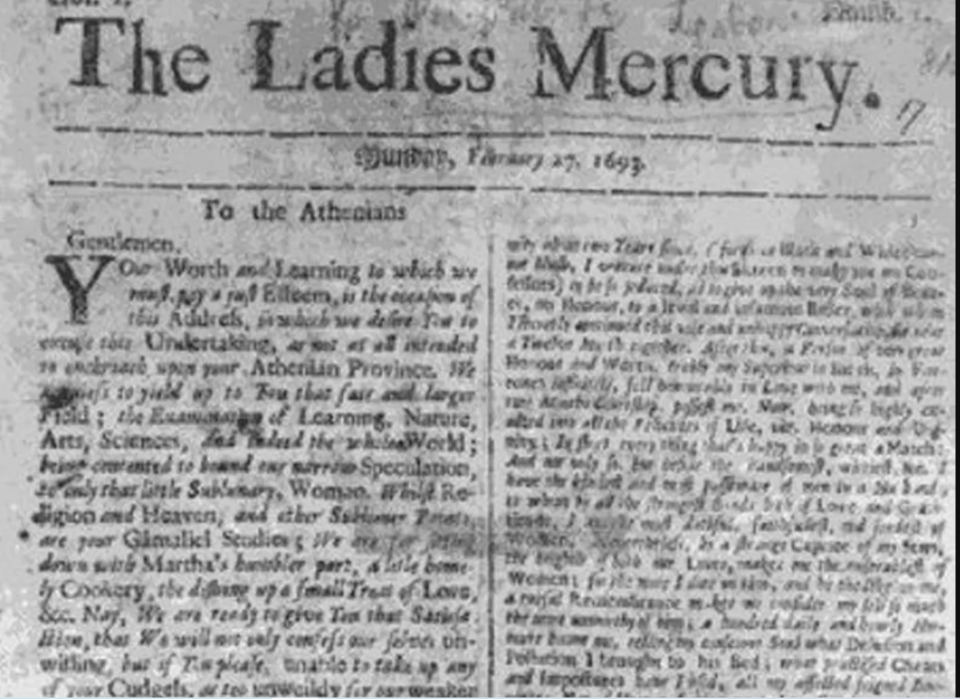

Рисунок 1

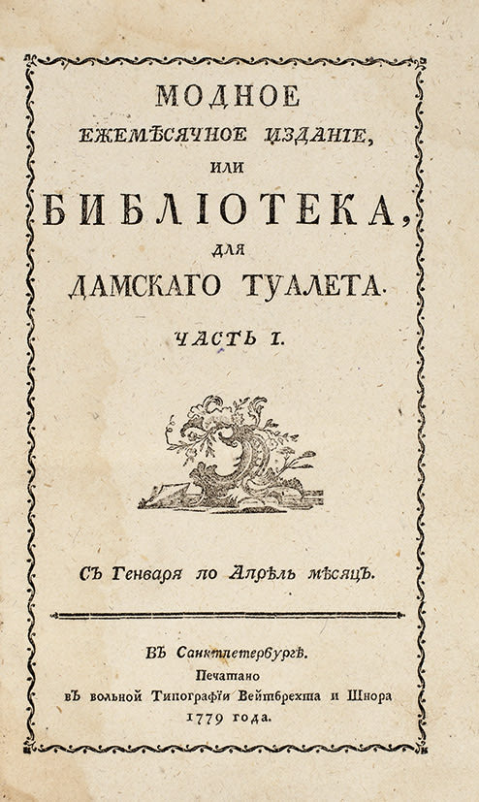

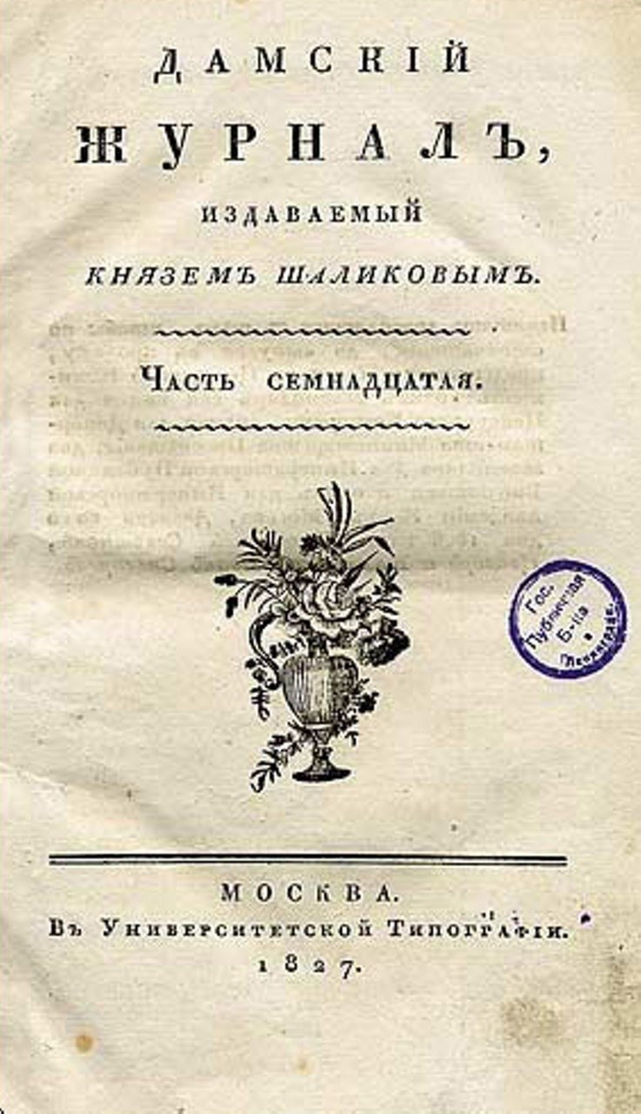

Рисунок 2

Рисунок 3
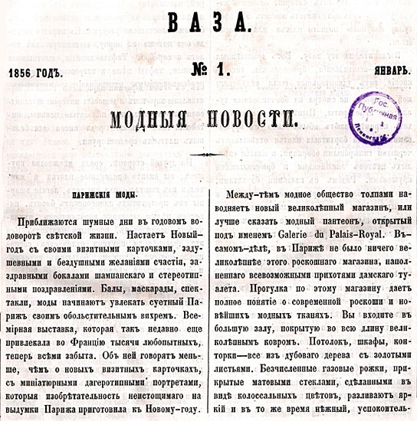

Рисунок 4

ПРИЛОЖЕНИЕ Б
Иллюстрации к главе 1, разделу 1.2

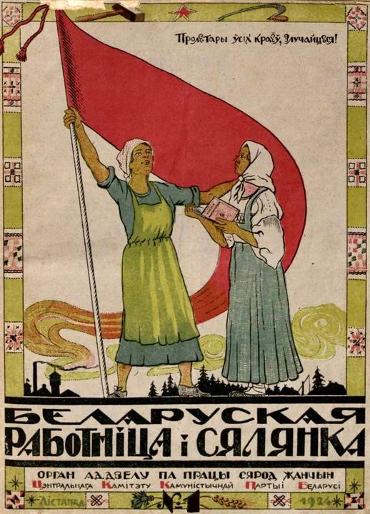

Рисунок 1

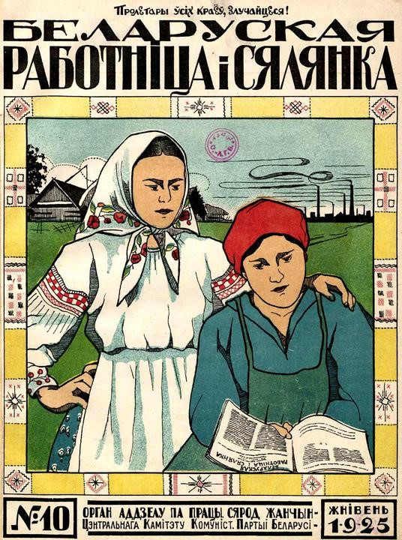

Рисунок 2

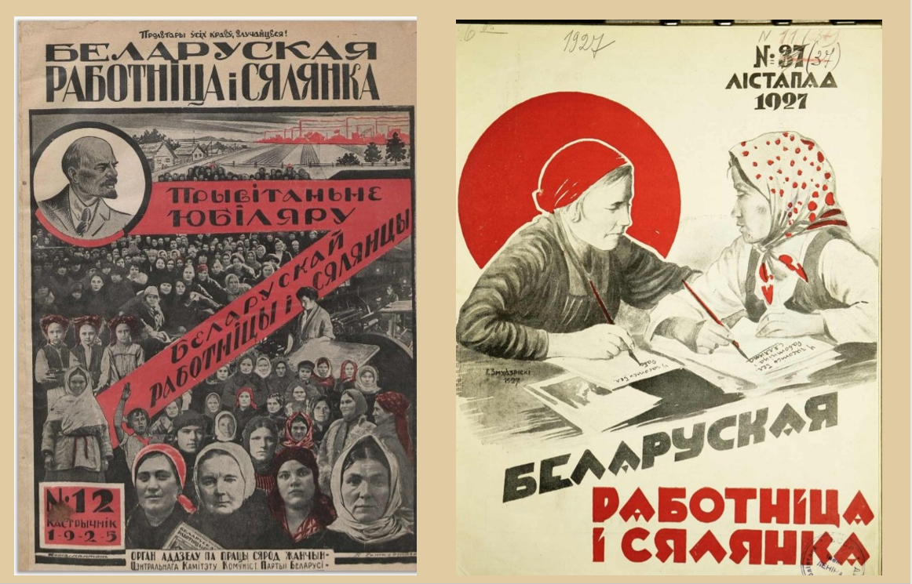

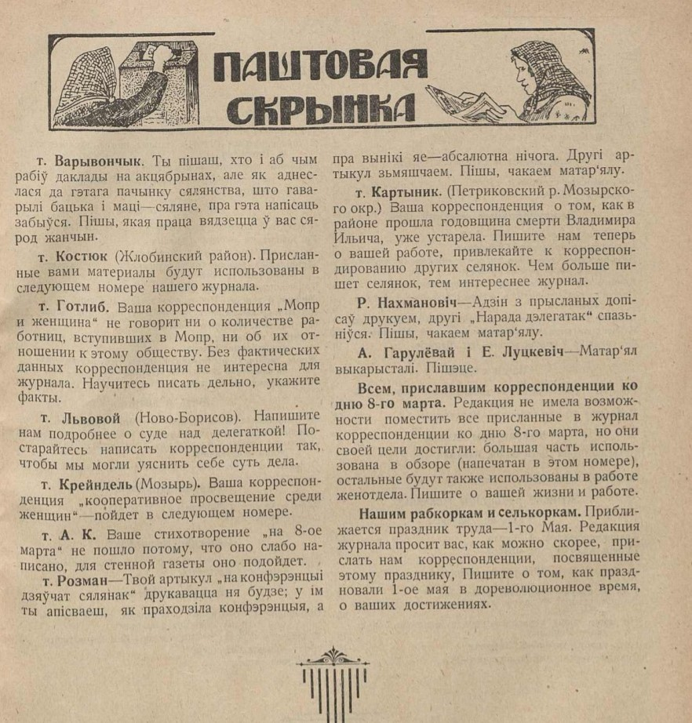
Рисунок 3 Рисунок 4

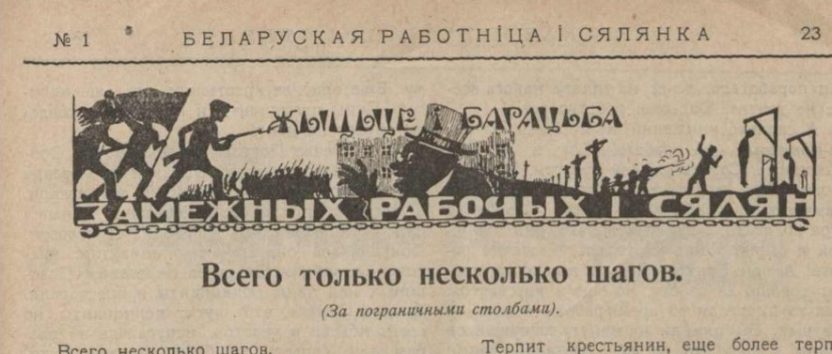

Рисунок 5

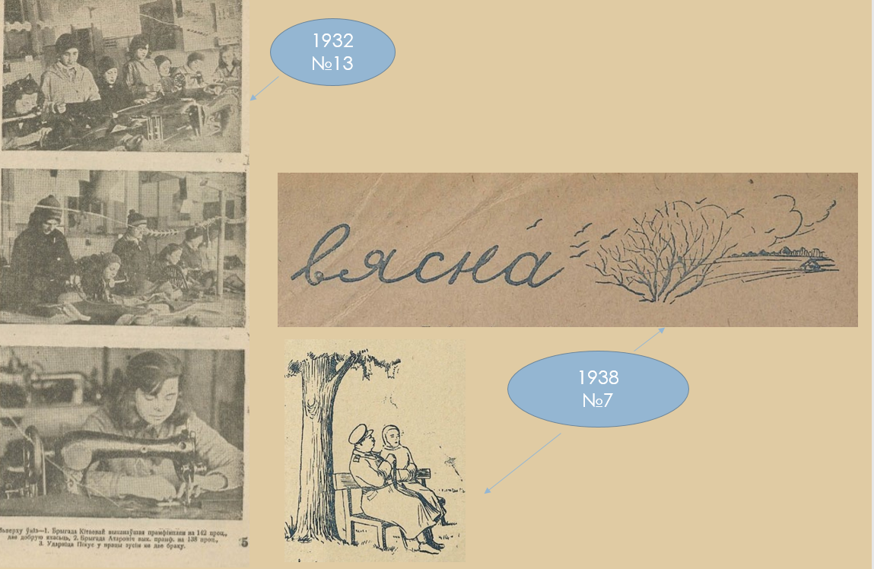

Рисунок 6

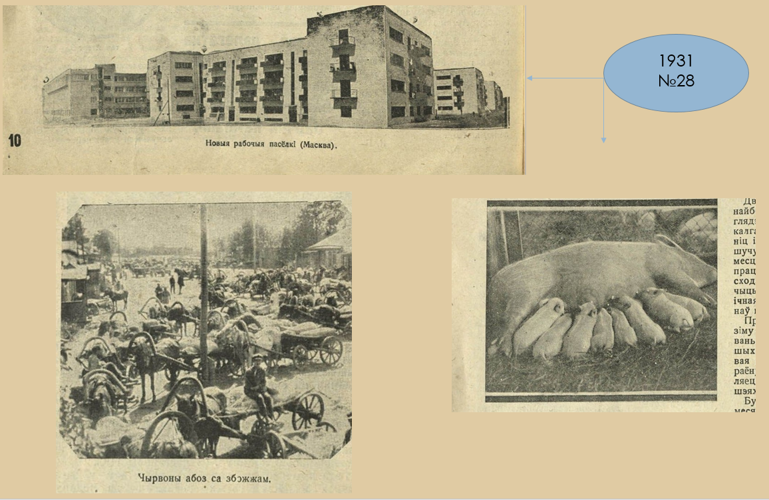
Рисунок 7
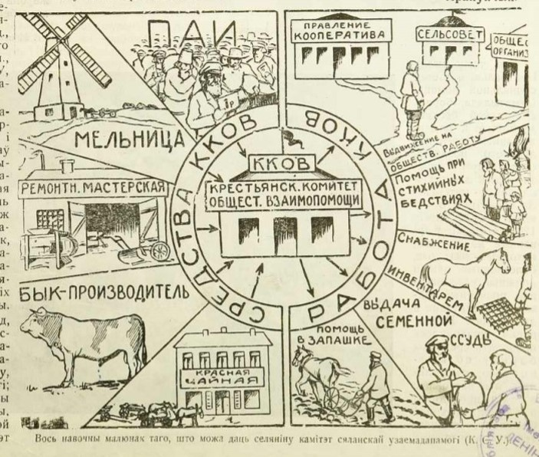

Рисунок 8
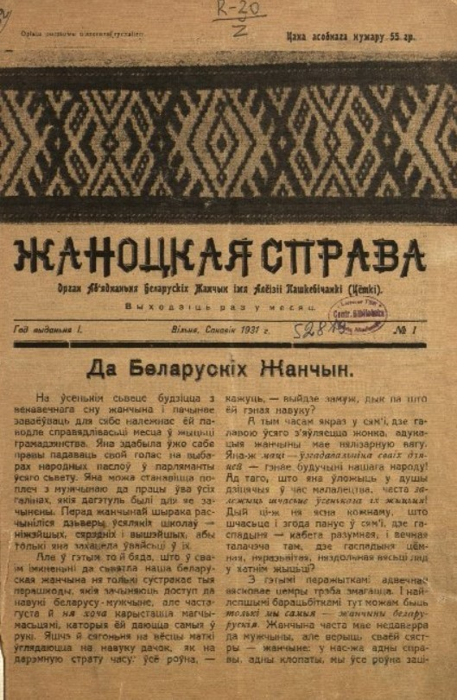

Рисунок 9

ПРИЛОЖЕНИЕ В
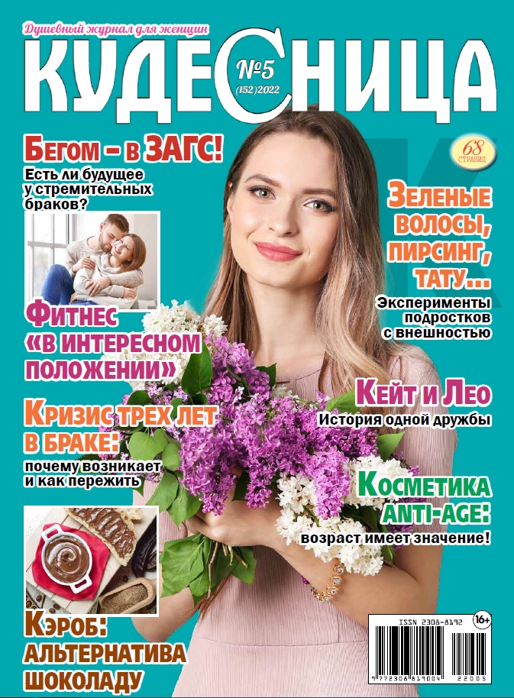
Иллюстрации к главе 2

Рисунок 1

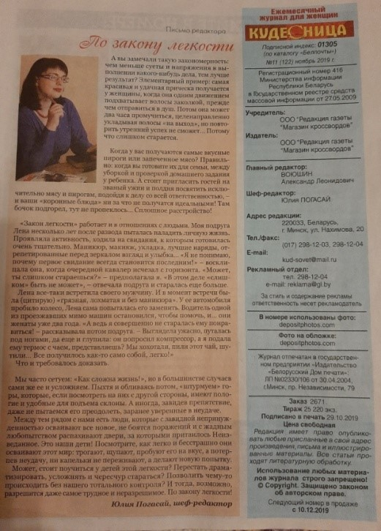

Рисунок 2

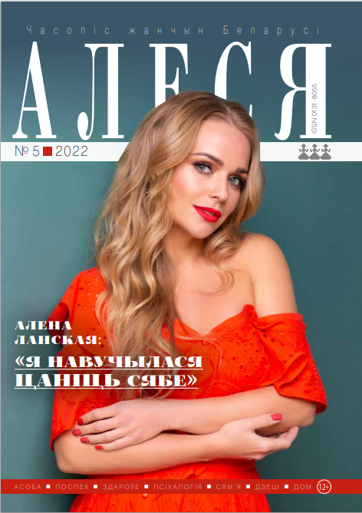

Рисунок 3

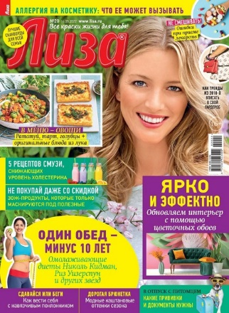

Рисунок 4

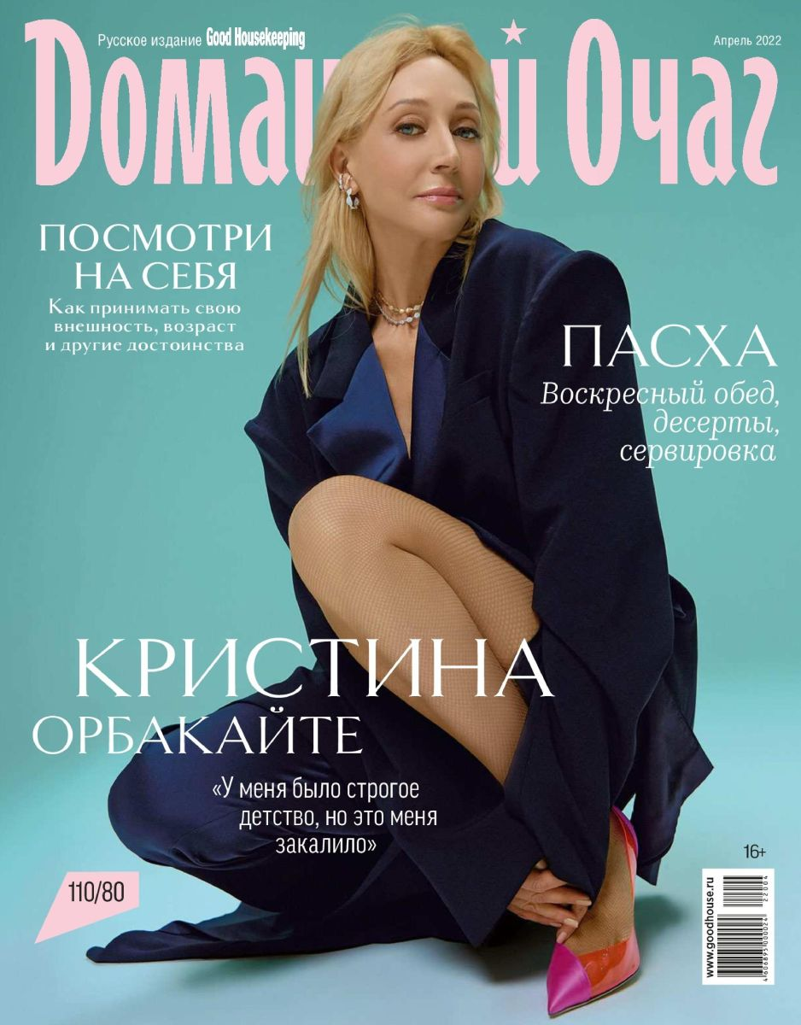

Рисунок 5

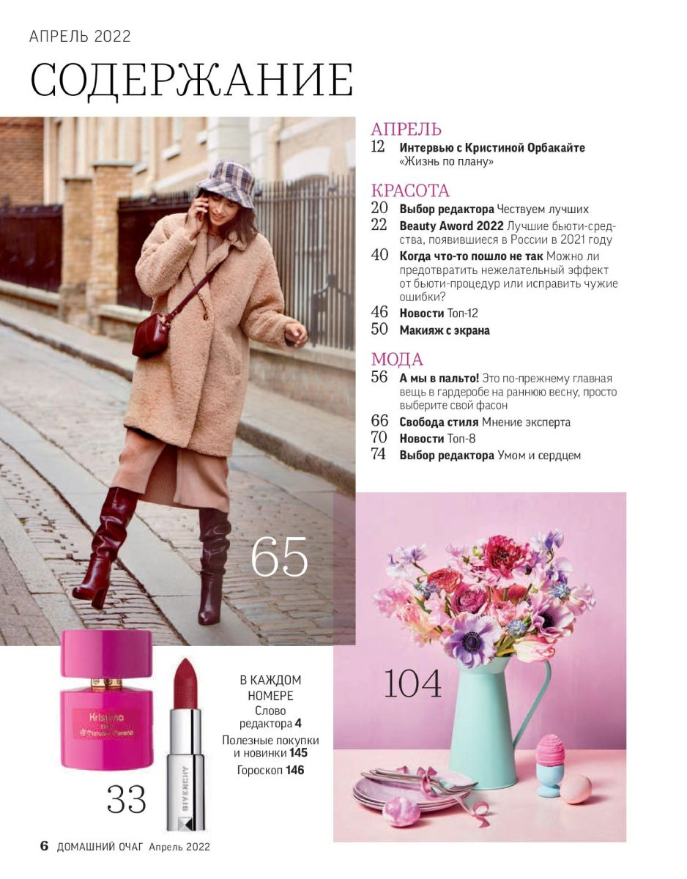

Рисунок 6

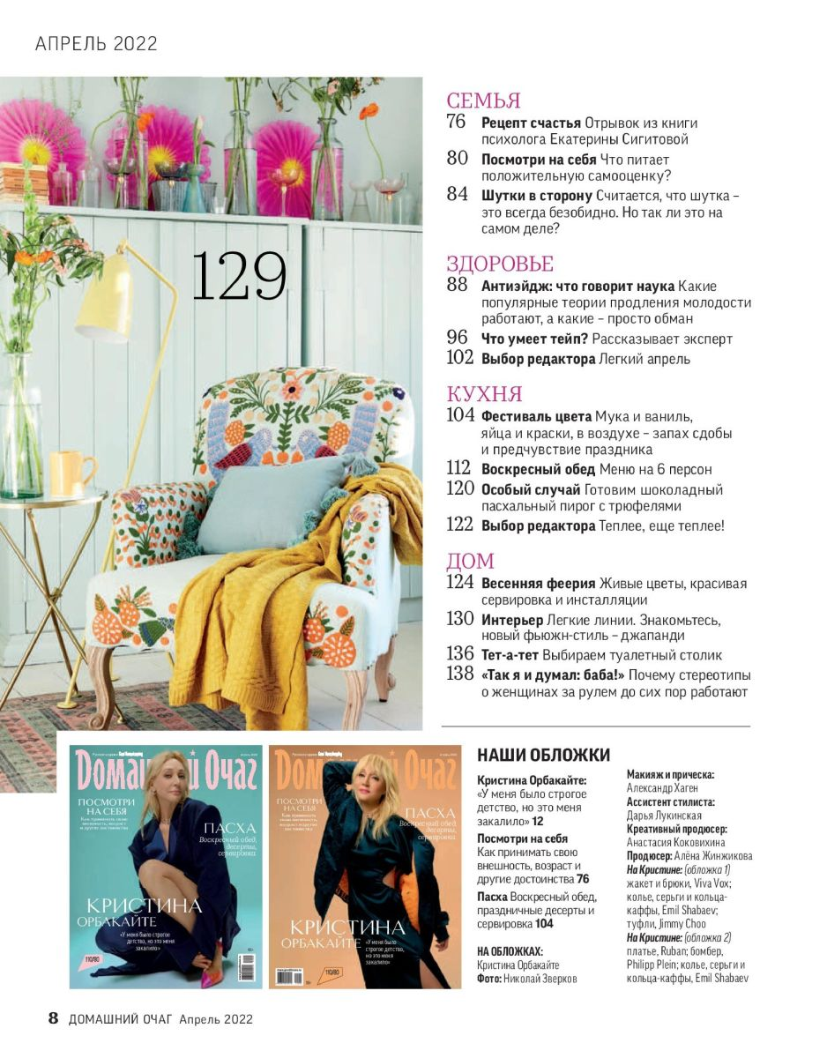

Рисунок 7

ПРИЛОЖЕНИЕ Г
Иллюстрации к главе 3, раздел 3.1
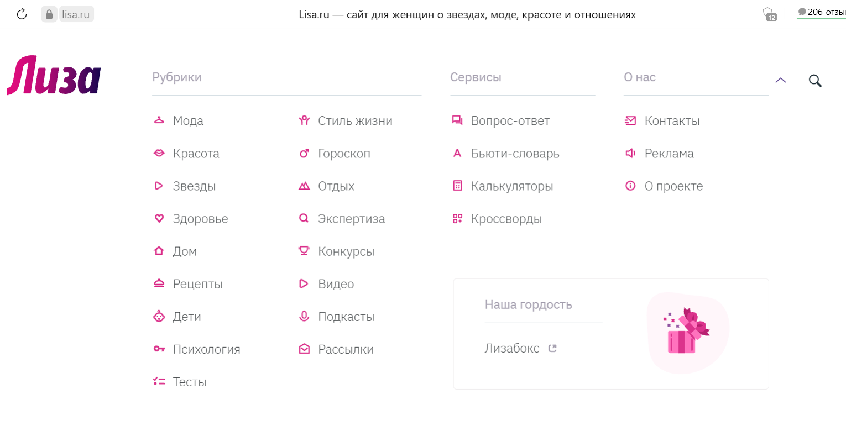

Рисунок 1
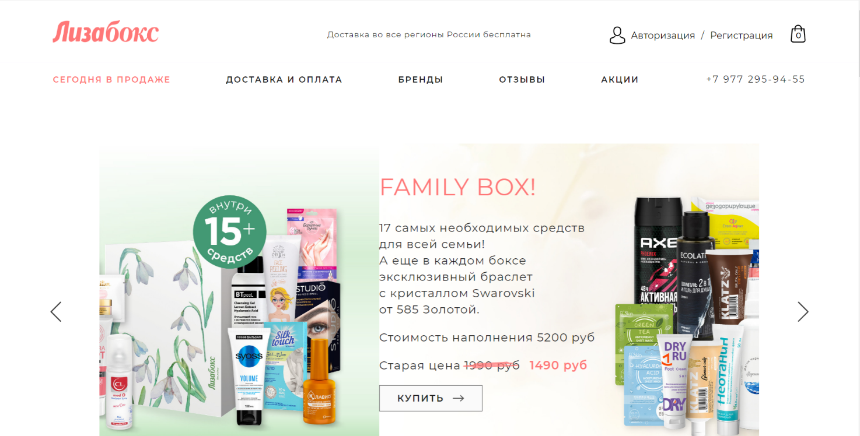

Рисунок 2

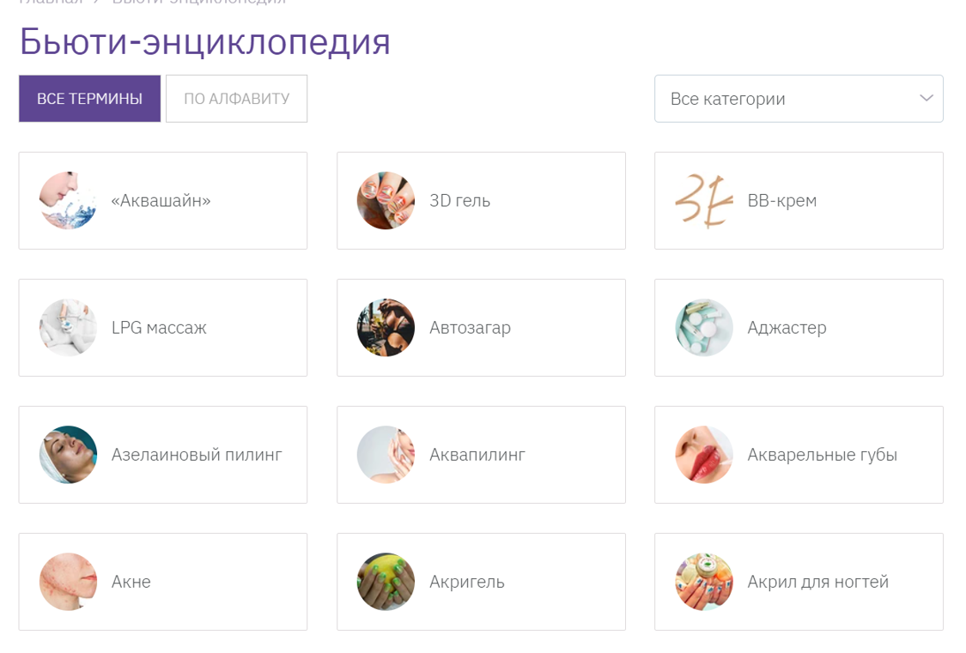

Рисунок 3

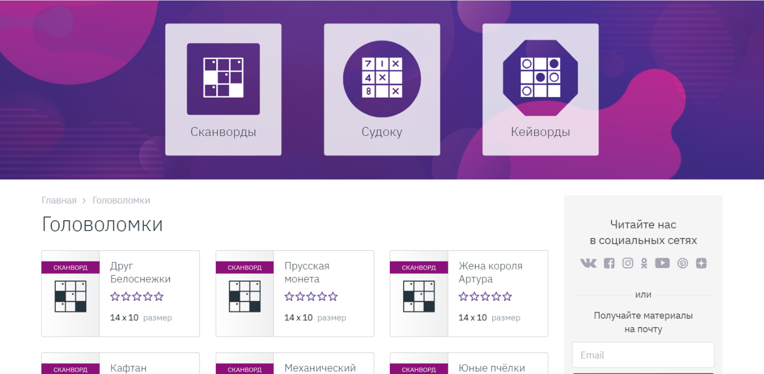

Рисунок 4

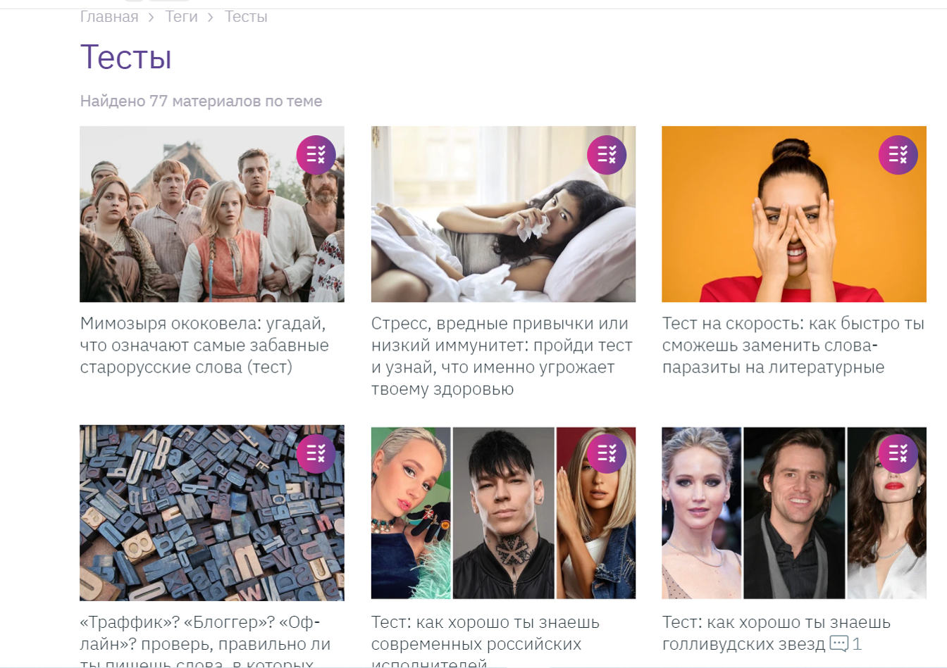

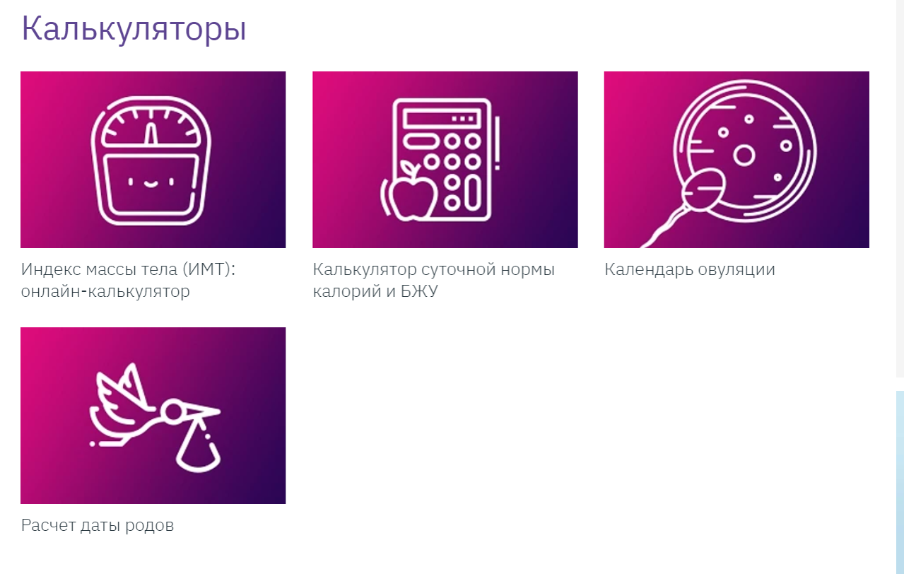
Рисунок 5

Рисунок 6
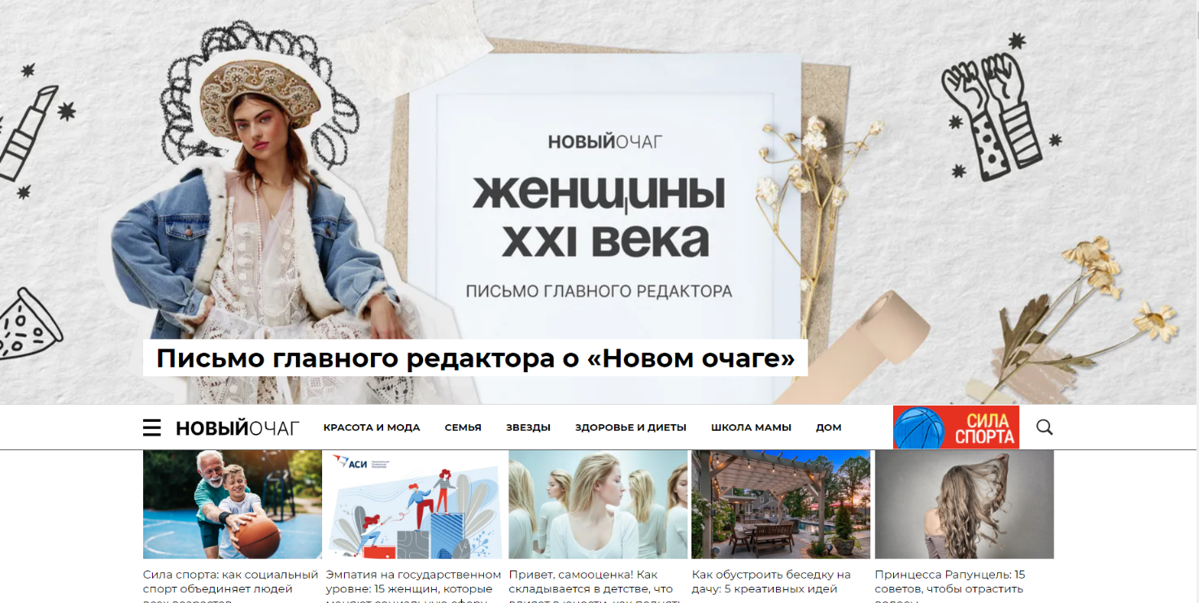

Рисунок 7
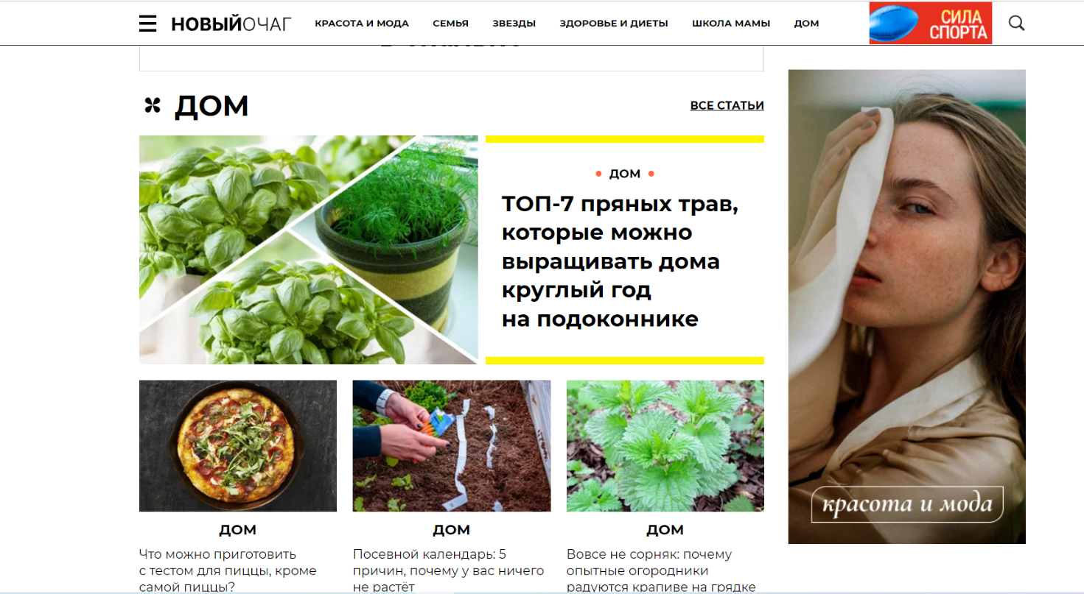

Рисунок 8

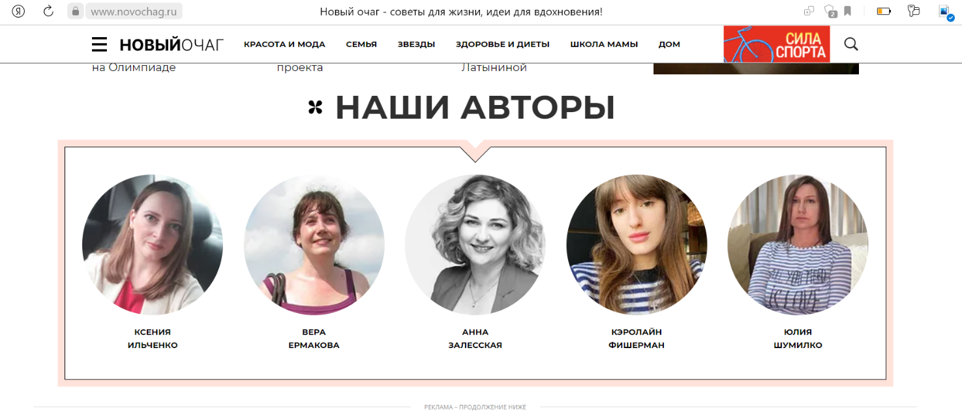

Рисунок 9

ПРИЛОЖЕНИЕ Д
Иллюстрации к главе 3, разделу 3.2



Рисунок 1

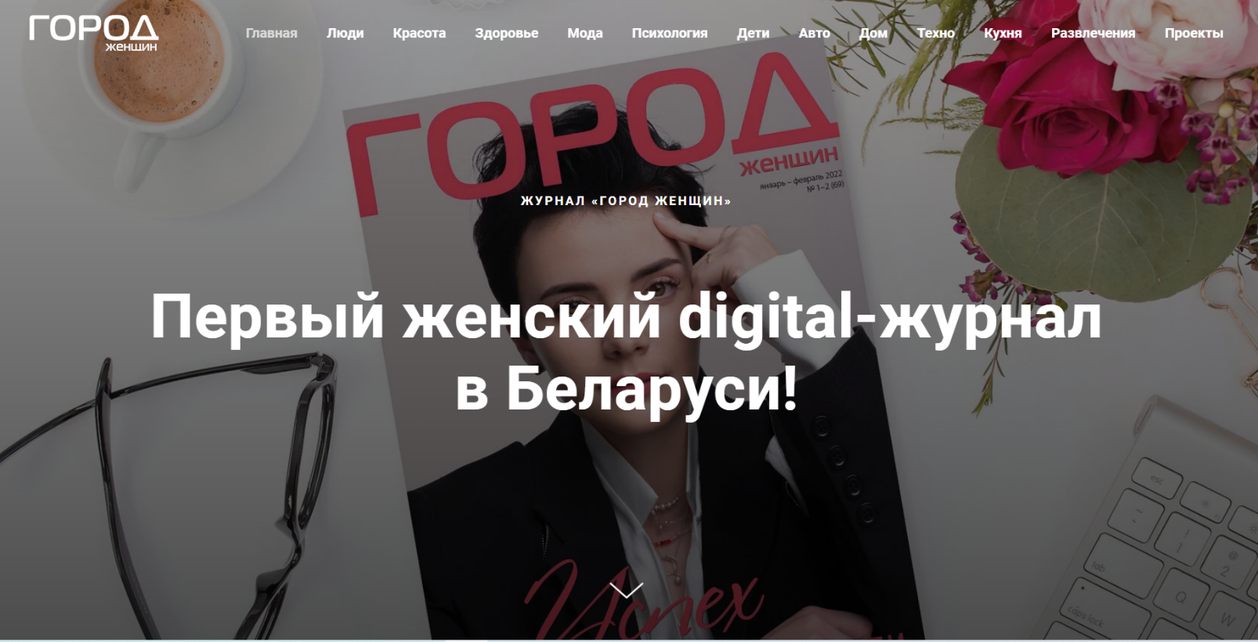

Рисунок 2
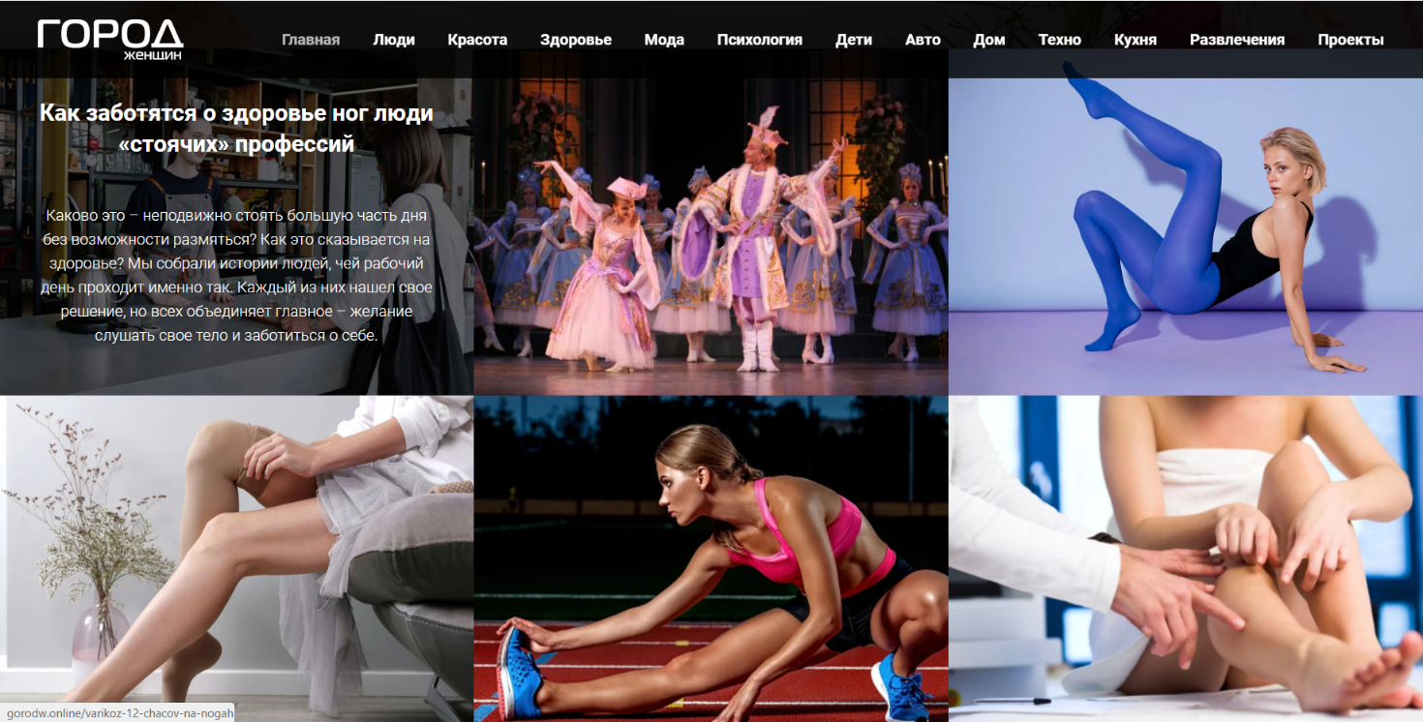

Рисунок 3

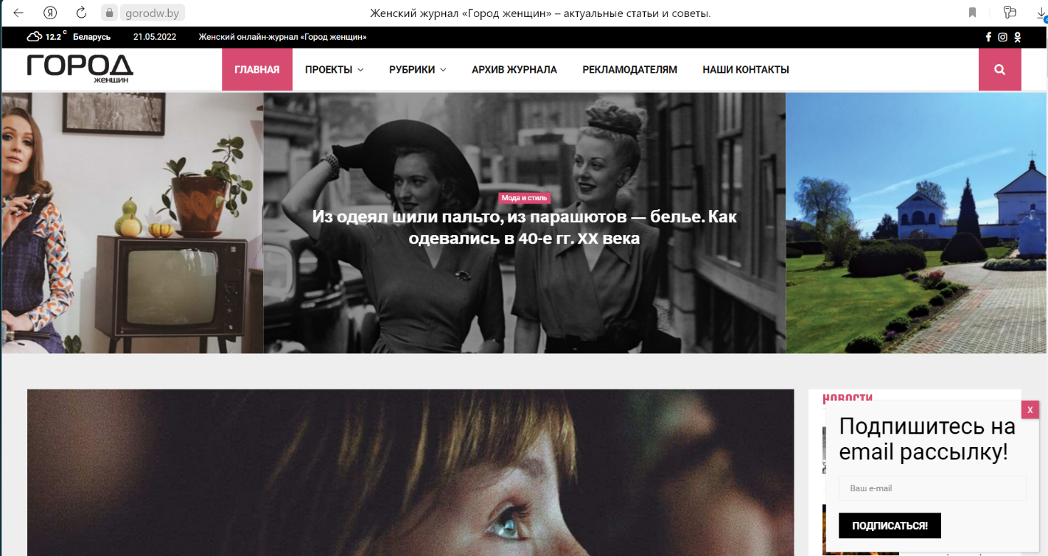

Рисунок 4

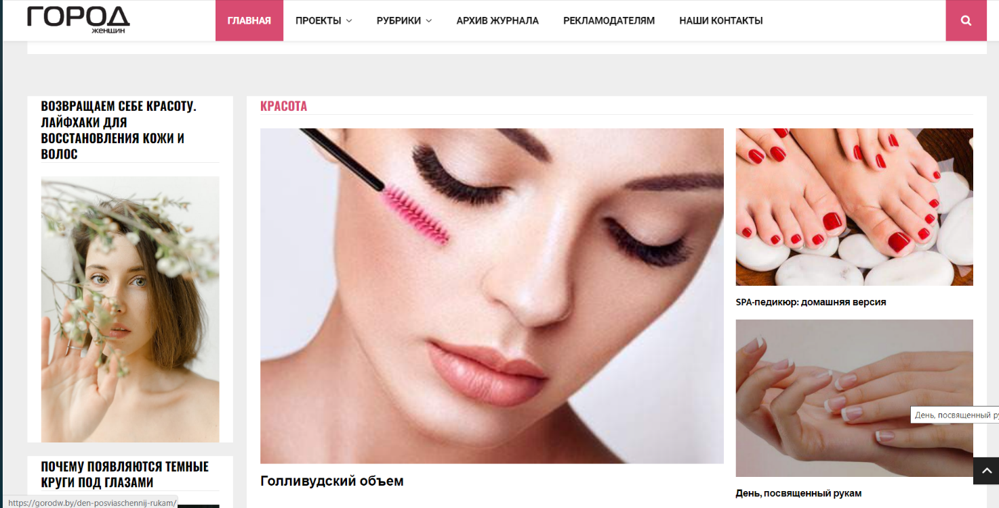

Рисунок 5

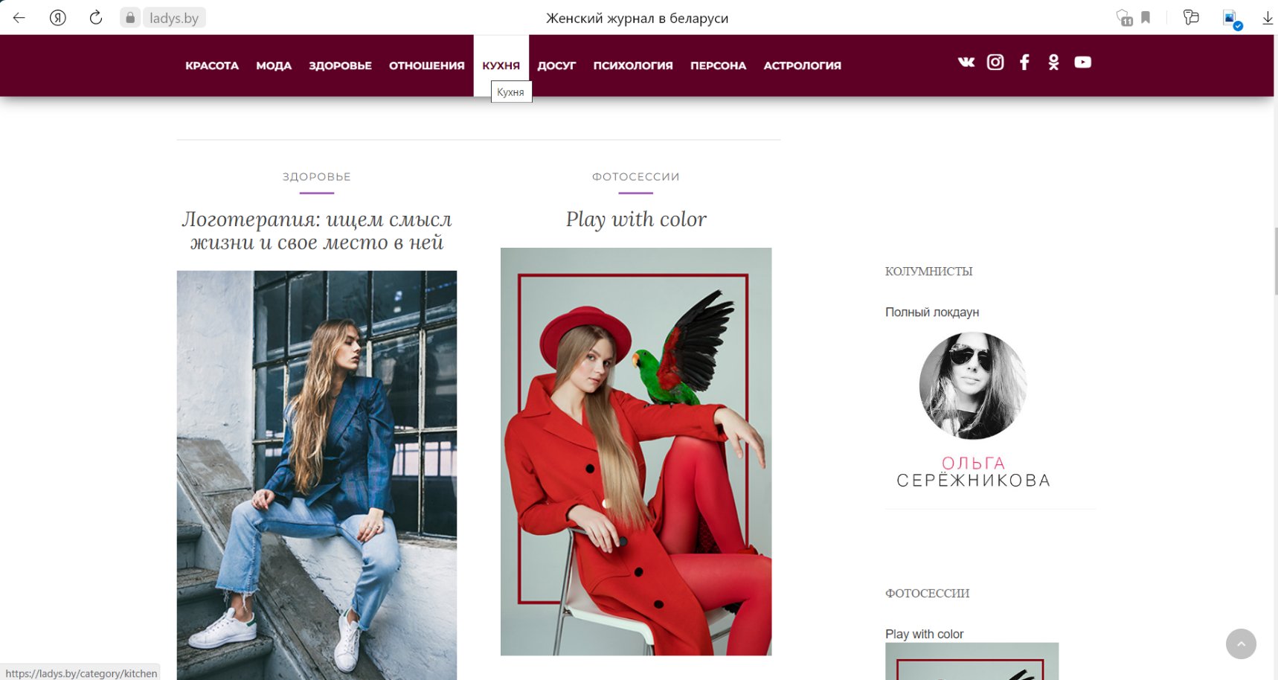

Рисунок 6

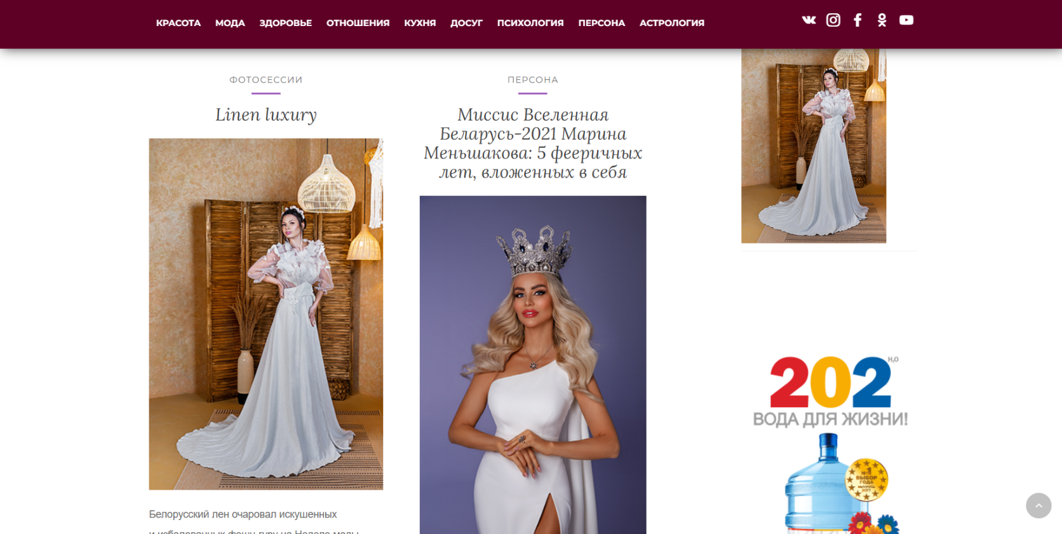

Рисунок 7

